Министерство образования Российской Федерации

САНКТ-ПЕТЕРБУРГСКИЙ ГОСУДАРСТВЕННЫЙ  
ПОЛИТЕХНИЧЕСКИЙ УНИВЕРСИТЕТ

А. В. Борисевич М.Н. Полищук

теория Автоматического  
управления

Практикум

Учебное пособие

Санкт-Петербург

Издательство Политехнического университета

2013

УДК 519.71

ББК

Б

Рецензенты:

доктор технических наук, профессор ФГБОУ «СПбГПУ» И. Б. Челпанов

доктор технических наук, профессор СПбГИЭУ И. А. Брусакова

Б о р и с е в и ч А. В., П о л и щ у к М. Н. **Теория автоматического управления.** Практикум: учеб. пособие. СПб.: Изд-во Политехн. ун-та, 2013. – 125 с.

Учебное пособие соответствует содержанию дисциплины "Теория автоматического управления" федерального государственного образовательного стандарта подготовки бакалавров по направлению 220100 «Системный анализ и управление».

|  |  |
| --- | --- |
| **ISBN** | © Санкт-Петербургский государственный политехнический университет, 2013© |

Представлен комплекс работ по моделированию динамических процессов и синтезу регуляторов в следящем приводе на примере системы управления степенью подвижности промышленного робота. Исследование проводится аналитическими методами и путем компьютерного моделирования. Для моделирования используется модуль *Simulink*, входящий в состав программного комплекса *MATLAB*. Даны начальные сведения и примеры работы с модулем *Simulink*. Приведены краткие теоретические сведения и методические рекомендации, позволяющие изучить принципы работы системы управления с обратной связью, освоить методику ее анализа и синтеза. При выполнении заданий студенты получают практические навыки выбора и расчета функциональных блоков системы управления, синтеза законов управления и анализа характеристик системы в целом.

Рекомендовано Учебно-методическим объединением по университетскому политехническому образованию в качестве учебного пособия для студентов высших учебных заведений, обучающихся по направлению подготовки бакалавров «Системный анализ и управление». Может быть использовано в системах непрерывного профессионального образования.

Табл. 8. Ил. 68. Библиогр.: 6 назв.

Печатается по решению редакционно-издательского совета Санкт-Петербургского государственного политехнического университета.

**Содержание**

Введение 4

Работа 1. Выбор двигателя 6

Работа 2. Синтез желаемой передаточной функции системы 12

Работа 3. Определение характеристик желаемой системы 24

[Работа 4. Моделирование желаемой системы в  
 режиме "линейные системы" модуля *Simulink* 31](#_Toc355606670)

[Работа 5. Моделирование желаемой системы в  
 режиме "симуляция" 42](#_Toc355606671)

Работа 6. Влияние малых постоянных времени 55

Работа 7. Влияние податливости элементов привода 58

[Работа 8. моделирование системы двигатель-  
нагрузка с помощью методов пространства состояний 61](#_Toc355606674)

Работа 9. синтез регулятора методом размещения полюсов 67

Работа 10. Настройка и синтез ПИД-регулятора 72

[Работа 11. оптимизационный синтез ПИД-регулятора  
 с помощью *simulink* 83](#_Toc355606677)

Работа 12. Учет дискретности следования сигналов управления 91

Работа 13. Исследование автоколебаний 97

Работа 14. Исследование нелинейной системы 107

Библиографический список 110

Приложение 111

Приложение П1. Исходные данные для проектирования 111

Приложение П2. Двигатели постоянного тока 118

Приложение П3. Формулы для поступательной степени подвижности 120

Приложение П4. Тонкая настройка параметров модуля *Simulink* 122

**Введение**

Для автоматизации операций перемещения и ориентации изделий и инструмента широко применяются промышленные роботы (ПР), значительную часть которых составляют ПР с позиционным и контурным управлением. В таких роботах используются следящие приводы, позволяющие воспроизвести практически любую требуемую траекторию движения рабочего органа (схвата манипулятора).

Общая функциональная схема электрического следящего привода для вращательной степени подвижности контурного ПР приведена на рис. 1 [2].

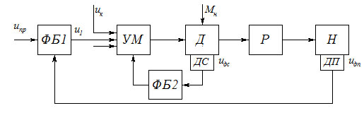

*u*2

Рис. 1. Функциональная схема следящего привода

Она содержит основной контур управления, обеспечивающий обратную связь по положению с помощью сигнала *u*1, контур обратной связи по скорости (сигнал *u*2) и контур компенсации (на рис. 1 показан только сигнал *uк*). В отличие от обычной следящей системы отработки угла в ПР задающее (программное) воздействие представляет собой электрический сигнал *uпр*, который вырабатывается в специальном устройстве в соответствии с программой движения манипулятора.

Элементами, которые либо выбирают в процессе проектирования, либо считают заданными, являются усилитель мощности *УМ*, двигатель *Д* с датчиком скорости *ДС*, редуктор *Р*, нагрузка *Н* с датчиком положения *ДП*. Остальные элементы следящего привода объединены в некоторые функциональные блоки *ФБ1* и *ФБ2*. Они могут включать в себя сравнивающие, корректирующие, усилительные, преобразующие, согласующие устройства и т. д.

Задача расчета подобной системы состоит в том, чтобы на основе динамических характеристик выбранных и заданных элементов, а также требований, предъявляемых ко всей системе в целом, определить необходимые характеристики функциональных блоков.

Известны различные методики синтеза систем автоматического управления, в частности использование логарифмических частотных характеристик разомкнутой системы для определения, так называемой, желаемой передаточной функции. Главным достоинством подобного подхода, который применительно к ПР достаточно подробно описан, например в [1, 2], является его сравнительная простота. Однако эта простота влечет за собой и определенные проблемы, которые требуют дополнительного исследования. Такое исследование позволяет выяснить влияние на систему тех факторов, которые не были учтены при синтезе. Его удобно выполнять с помощью компьютерного моделирования.

В предлагаемом учебном пособии рассматриваются различные аспекты подготовки математических и компьютерных моделей и определения на их основе характеристик устойчивости, точности и быстродействия следящего привода ПР.

**Работа 1. Выбор двигателя**

Цель работы — изучить принципы построения следящего привода электромеханического промышленного робота, состав и назначение его отдельных элементов, существо и последовательность выполнения отдельных этапов проектирования.

Задачи работы — выбрать электрический двигатель постоянного тока для следящего привода степени подвижности электромеханического промышленного робота, определить характеристики двигателя и передаточное отношение редуктора.

**Порядок выполнения работы[1]**

1. Получить вариант задания у преподавателя.

2. Выбрать двигатель согласно приведенной методике.

**Содержание отчета[2]**

1. Краткая теоретическая часть — состав следящей системы, задачи и этапы ее проектирования.

2. Вариант задания (номер и требуемые характеристики).

3. Описание процедуры выбора двигателя.

**Пояснения к выполнению работы**

***Цель и задачи проектирования***

Рассматривается система автоматического управления, которая включает следующие основные элементы:

* исполнительную механическую часть — степень подвижности (вращательную или поступательную) контурного электромеханического промышленного робота;
* привод — электрический двигатель постоянного тока с независимым возбуждением;
* передачу — редуктор;
* датчики положения и скорости;
* функциональные блоки — корректирующие звенья, обеспечивающие устойчивость системы с обратной связью, нужное качество переходных процессов и требуемую точность управления.

Целью проектирования является обеспечение требуемого качества системы, устойчивости, точности и быстродействия. Конкретные значения этих показателей уточняются в техническом задании.

Задачей проектирования является выбор двигателя, построение закона управления, определение динамических характеристик спроектированной системы управления с обратной связью. Основное внимание уделяется расчету параметров корректирующих устройств.

***Исходные данные для проектирования, этапы проектирования***

Исходными для проектирования следящей системы являются следующие данные[3]:

* тип робота, кинематическая схема (вариант компоновки), рассчитываемая степень подвижности;
* геометрические параметры, массы, моменты инерции элементов робота и переносимой детали;
* технологическое усилие *F*т, приложенное к схвату робота против направления его движения;
* максимально допустимое время *tm* переходного процесса;
* кинематические параметры движения.

В качестве объекта в данном пособии "выступает" поступательная или вращательная степень подвижности промышленного робота типа "*Pragma*" или "*Bosсh*". Эта степень подвижности рассматривается без динамической взаимосвязи с другими степенями, двигатель выбирается по упрощенной методике, а проектирование редуктора вообще отсутствует.

Требуемые характеристики для вращательной и поступательной степеней подвижности робота задаются по-разному. Для вращательной степени подвижности — это наибольшие значения угловой скорости ω*m* и углового ускорения ε*m* нагрузки, а также допустимое значение угловой ошибки отработки задания δ*m*. Для поступательной степени подвижности — наибольшие значения линейной скорости *vm*, ускорения *wm* и допустимое значение линейной ошибки *еm* воспроизведения требуемой траектории манипулятора по соответствующей координате.

Расчет включает несколько этапов, которые выполняют в следующей последовательности [2]:

* по кинематической схеме и исходным данным определяют максимальное значение *J*н момента инерции нагрузки и максимальное значение *M*н момента сил нагрузки для вращательной степени (соответственно максимальную массу *m*Н нагрузки и максимальное значение *F*н силы нагрузки для поступательной степени);
* по исходным данным для проектирования ω*m*, ε*m*, δ*m* (или соответственно *vm*, *wm*, *еm*) и рассчитанным значениям *J*н, *M*н(*m*н, *F*н) выбирают электрический двигатель постоянного тока и передаточное отношение редуктора;
* выполняют синтез элементов системы управления с использованием последовательного корректирующего звена в основном контуре управления и корректирующего звена в цепи локальной обратной связи двигателя;
* проверяют свойства системы и соответствие ее характеристик значениям, определенным в техническом задании.

***Методика выбора двигателя***

Итак, на первом этапе проектирования осуществляется выбор двигателя. Существуют различные методики выбора мотор-редуктора (двигателя и передаточного механизма) для следящих приводов. Одним из упрощенных вариантов является выбор двигателя по потребной мощности, а затем проверка по развиваемому моменту [2].

В случае вращательной степени подвижности мощность двигателя должна позволить преодолеть максимальный момент сил нагрузки в установившемся режиме при максимальной угловой скорости ее вращения, а для поступательной степени — преодолеть максимальную силу нагрузки при максимальной линейной скорости ее перемещения.

Максимальный момент *Mн* сил нагрузки находят по формуле

(1)



где *M*т — технологический момент, рассчитываемый по данному в задании технологическому усилию *F*т на схвате; *M*в — момент, обусловленный действием сил тяжести и сил трения.

При этом следует принять во внимание два обстоятельства. Во-первых, значения *M*т и *M*в должны быть пересчитаны для рассматриваемого звена (степени подвижности) манипулятора с учетом геометрических положений центров инерции подвижных элементов (см. Приложения 2, 3. Во-вторых, конструктивные особенности проектирования ПР таковы, что система разгрузки вертикальных степеней подвижности компенсирует значительную часть сил тяжести, действующей на соответствующий привод. Силы трения обычно учитываются только в горизонтальных степенях подвижности. Условимся для определенности считать, что компенсируется 85% сил тяжести, а силы трения составляют 10% соответствующих сил тяжести.

Зная максимальную угловую скорость нагрузки *wm*, определяют потребную мощность *Р* двигателя:

(2)



где *kз* — коэффициент запаса (*k*з= 1,2 … 1,5), который учитывает возможное увеличение потребной мощности для динамических режимов движения, а также КПД двигателя и передачи.

Аналогичные формулы для линейной степени подвижности будут иметь следующий вид:



(3)

где *F*в — составляющая от сил трения или сил тяжести.

Из каталога двигателей (табл. П6) выбирают двигатель с мощностью, близкой к найденному значению *P*. Если подходят несколько двигателей, лучше всего использовать тот, который имеет наибольший номинальный вращающий момент, минимальный момент инерции ротора, меньшие массу и габаритные размеры [2].

Для выбранного двигателя по таблице находят следующие характеристики:

* номинальный развиваемый момент *Mдн*;
* момент инерции ротора *Jд*;
* номинальное напряжение питания *uд*н;
* номинальный ток якоря *Iдн*;
* сопротивление *R* и индуктивность *L* обмотки якоря;
* номинальную угловую скорость ω*дн*.

Для вращательной степени подвижности потребный момент *Mп* двигателя определяют для режима заданного движения ϕз(*t*) с максимальным угловым ускорением ε*m* по формуле



(4)

где *Jр* — приведенный момент инерции редуктора[4]; *J*н — максимальный момент инерции нагрузки; *i* — передаточное отношение редуктора; η — КПД редуктора.

Максимальное (и минимальное) значение момента инерции *JН* нагрузки вычисляют согласно стандартным методам теоретической механики, а для передаточного отношения редуктора используют формулу

(5)



В случае поступательной степени подвижности потребный момент двигателя определяют для режима движения с максимальным линейным ускорением *wm*:



(6)

Вместо (5) для передаточного отношения редуктора имеем

(7)



Выбранный двигатель проверяют по развиваемому моменту

(8)



Процесс выбора двигателя носит итерационный характер. Если условие (8) выполнено, то двигатель удовлетворяет требованиям по мощности и моменту. Если это условие не выполнено, то необходимо выбрать другой двигатель (с большим номинальным развиваемым моментом) и повторить проверку[5].

**Работа 2. Синтез желаемой передаточной  
функции системы**

Цель работы — изучить методику синтеза закона управления следящей системы с отрицательной обратной связью на основе логарифмических частотных характеристик разомкнутой системы.

Задачи работы — выбрать передаточную функцию желаемой системы, определить параметры функциональных блоков системы управления, найти характеристики желаемой системы.

**Порядок выполнения работы**

1. Определить вид и параметры желаемой передаточной функции.

2. Определить параметры функциональных блоков.

**Содержание отчета**

1. Краткая теоретическая часть — методика синтеза желаемой передаточной функции.

2. Математическая модель системы.

3. Определение желаемой передаточной функции.

4. Определение параметров функциональных блоков.

**Пояснения к выполнению работы**

***Методика синтеза желаемой передаточной функции системы***

В предлагаемом учебном пособии используется упрощенная методика синтеза, основанная на использовании логарифмических частотных характеристик [2]. Логика синтеза следующая.

* На первом этапе определяют так называемую желаемую амплитудно-частотную характеристику (ЛАХ) и соответственно желаемую передаточную функцию. Система, имеющая такие характеристики, обладает всеми необходимыми (определенными в задании) свойствами: запасами устойчивости, точностью и быстродействием.
* На втором этапе путем выбора корректирующих звеньев «подгоняют», насколько это возможно, передаточную функцию реальной системы к желаемой передаточной функции.
* На завершающем этапе проверяют свойства полученной синтезированной системы.

Таким образом, используется простой и понятный подход. Некая гипотетическая желаемая система, описываемая желаемой передаточной функцией, обладает всеми необходимыми свойствами. Проектируемая система имеет передаточную функцию близкую к желаемой передаточной функции. Следовательно, можно надеяться, что свойства проектируемой системы будут близки к свойствам желаемой системы, что и является целью синтеза.

Прежде, чем непосредственно перейти к реализации принятого подхода, уточним требования к системе и режимы ее работы. Для функционирования следящего привода ПР необходимо, чтобы замкнутая система была устойчивой, уровень ошибок при отработке программных воздействий не превышал заданного, время переходных процессов было не больше допустимого. В соответствии с типовыми режимами движения нагрузки выбираем допустимые программные воздействия:

* вращение вала нагрузки с любой постоянной угловой скоростью ω, не превышающей заданной максимальной ω*m*, с учетом необходимости преодоления сопротивления момента нагрузки, не превышающего заданного максимального значения *M*н;
* движение вала нагрузки по гармоническому закону ϕ*(*t*)=*Asinωt* так, чтобы угловая скорость  не превышала максимальную скорость ω*m*, а угловое ускорение  не превышало максимальное угловое ускорение ε*m*[6].

Основой для выполнения синтеза является математическая модель системы.

***Математическая модель системы***

Динамическая модель вращательной степени подвижности[7] промышленного робота строится на основе следующих уравнений:

* уравнение баланса моментов сил на валу двигателя:

(9)



где *J*1 — приведенный момент инерции вала двигателя, включающий момент инерции ротора двигателя и момент инерции входной ступени редуктора; *ϕд* — угол поворота вала двигателя; *Mд* — момент двигателя; *M*1 — момент противодействия со стороны вала нагрузки.

* уравнение баланса моментов сил на валу нагрузки:

(10)



где *J*2 — приведенный момент инерции вала нагрузки, включающий момент инерции выходной ступени редуктора и момент инерции нагрузки; *ϕ* — угол поворота вала нагрузки; *M*2 — движущий момент, приложенный к валу нагрузки; *M*н — момент нагрузки.

* соотношение между моментами на входе и выходе редуктора

(11)



где *c* — жесткость редуктора, приведенная к выходной ступени;  
*i* — передаточное отношение редуктора.

* уравнение, связывающее напряжения на входе и выходе усилителя мощности



(12)

где *u, uд* — напряжения на входе и выходе усилителя мощности;  
*Ty*, *ky* — постоянная времени и коэффициент усиления усилителя мощности.

* уравнение баланса напряжений в якорной цепи двигателя:

(13)



где *L, R* — индуктивность и активное сопротивления якорной цепи; *uд*, *Iд* — напряжение на входе и ток в якорной цепи двигателя;  
*E* — противоЭДС.

* зависимость между моментом, развиваемым двигателем (движущим моментом) и током в цепи якоря:

(14)



где *cм* — коэффициент момента.

* зависимость противо-ЭДС от скорости вращения ротора двигателя:

(15)



где *cе* — коэффициент ЭДС.

Постоянные параметры двигателя *c*е и *cм* определяются по формулам:



(16)

В формуле (16) следует использовать номинальные значения момента двигателя *Mдн*, напряжения питания *uдн*, тока якоря *Iдн*, угловой скорости вращения двигателя ω*дн*, индуктивности *L* и активного *R* сопротивления якорной цепи, которые определены в работе 1.

Отметим, что приведенная математическая модель не учитывает некоторые важные факторы[8], такие как дискретность сигналов, обусловленную микропроцессорным управлением, и нелинейные эффекты, например, люфты в механических передачах, зоны нечувствительности или ограничения в усилителях и т. д.

В случае *линейной, непрерывной*, *абсолютно жесткой* *системы* (когда можно пренебречь податливостью ее элементов, *c→∞*, дискретизацией сигналов и нелинейными эффектами) математическая модель объекта управления (двигатель-редуктор-нагрузка) без обратной связи может быть приведена к виду

(17)



(18)

где *G*ϕ/*u*(*p*), *G*ϕ/*M*н(*p*) — передаточные функции объекта по управляющему воздействию и моменту нагрузки соответственно;  
*р* — переменная Лапласа; *kд =*1/*cе* — коэффициент передачи двигателя по напряжению; *kм = R*/*cеcм* — коэффициент передачи двигателя по моменту; *T*э =*L/R* — электромагнитная постоянная времени якорной цепи; *Tм* =(*Jд+Jр+Jн/i*2)*R*/*cecм* — электромеханическая постоянная времени системы.

Выражения (17), (18) описывают объект управления и устанавливают зависимость управляемой выходной величины (угла поворота ϕ вала нагрузки) от напряжения *u* на входе усилителя мощности и момента *M*Н нагрузки.

Для придания системе в целом требуемых свойств по точности и быстродействию объект управления охватывается отрицательной обратной связью по положению и локальной обратной связью по скорости. Для этого в систему добавляются датчики положения, скорости и функциональные блоки. При этом основным назначением главного контура обратной связи является обеспечение требуемой точности системы, а контура скорости — повышение быстродействия.

Обозначим статические коэффициенты передачи датчиков положения и скорости через *kдп* и *kдс* соответственно. Инерционность датчиков считается пренебрежимо малой. Передаточные функции функциональных блоков *ФБ*1 и *ФБ*2 запишем в виде

(19)



где *k*1 и *k*2 — коэффициенты передачи функциональных блоков; *W*1(*p*) и *W*2(*p*) — передаточные функции корректирующих устройств, вводимых для обеспечения устойчивости и нужного качества управления.

Полученная математическая модель позволяет построить структурную схему системы (рис. 2).

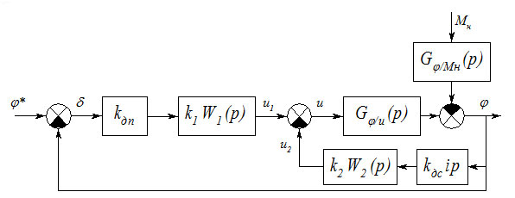

Рис. 2. Структурная схема системы

Напомним, что структурная схема является лишь отражением математического описания системы. Это позволяет, в частности, использовать соотношение *uпр*= *kдп*ϕ* для программного напряжения и указать в качестве входного сигнала заданную траекторию ϕ*(*t*) движения робота, а обратную связь по скорости двигателя из-за отсутствия на схеме сигнала ϕ*д* показать на основе операторного соотношения .

При выбранной структуре системы остается определить такие характеристики корректирующих звеньев, которые обеспечивают требуемые точность и быстродействие, а также необходимые запасы устойчивости.

***Определение вида и параметров желаемой передаточной функции***

Структура и параметры желаемой передаточной функции должны быть такими, чтобы обеспечивались необходимые запасы устойчивости системы и определенные в задании характеристики точности и быстродействия.

Точность оценивается по величине погрешностей отработки заданных траекторий. На практике для подобных оценок используются значения ошибок в установившемся режиме. Рассмотрим отдельно два указанных выше основных вида движения: с постоянной скоростью и гармонические.

Ввиду наличия возрастающих с постоянной скоростью воздействий система должна быть астатической по полезному сигналу, а значит, желаемая передаточная функция разомкнутой системы должна иметь вид [2]



(20)

где *N*(*p*) — произвольная дробно-рациональная функция, такая что *N*(0)=1, а структура *N*(*p*) обеспечивает устойчивость замкнутой системы.

Для случая линейно возрастающей во времени функции ϕ*(*t*) и постоянного значения *M*н можно получить значение установившейся ошибки через коэффициенты ошибок в виде

(21)



т. к.



Система является астатической по сигналу ϕ*(*t*), поэтому коэффициент ошибки по положению *с*0=0. Коэффициент ошибки по скорости *c*1 для сигнала ϕ*(*t*) и коэффициент ошибки по положению *d*0 для сигнала *M*н определяются по формулам



В результате вычислений получаем



(22)

где  – общий коэффициент усиления разомкнутой системы.

Выражение для максимального значения установившейся ошибки примет вид

(23)



Чтобы удовлетворить требование δуст ≤ δ*m*, необходимо выполнить следующее условие на выбор общего коэффициента усиления *K*



(24)

Перейдем теперь ко второму стандартному режиму — гармонической траектории движения манипулятора ϕ*(*t*)=*Asin*ω*t* при отсутствии момента нагрузки, *M*н=0. Прежде всего, определим амплитуду *A* и частотный диапазон 0<ω≤ сигнала ϕ*(*t*) так, чтобы значения  и  не превышали заданных максимальных значений ω*m* и ε*m* соответственно:



(25)

Так как для линейной системы реакция на гармонический входной сигнал ϕ*(*t*)=*Asin*ω*t* в установившемся режиме также является гармонической, то вид сигнала ошибки отработки подобной траектории будет определяться выражением

(26)



Амплитудное (максимальное) значение установившейся ошибки имеет вид



(27)

откуда получаем ограничение на АЧХ разомкнутой системы



(28)

Геометрически условия (20), (25), (28) означают, что логарифмическая амплитудно-частотная характеристика (ЛАХ) разомкнутой системы *L*(ω)=20*lg*|*G*ж(*j*ω)| должна удовлетворять следующим условиям:

* низкочастотная часть ЛАХ должна иметь наклон –20 дБ/дек, соответствующий идеальному интегратору, и при ω=1 проходить выше точки 
* в диапазоне частот 0 < ω ≤  ЛАХ должна проходить выше значения 
* кроме того, чтобы замкнутая система обладала достаточными запасами устойчивости, необходимо, чтобы ЛАХ разомкнутой системы пересекала ось частот с наклоном –20 дБ/дек.

Типовая характеристика желаемой ЛАХ, соответствующая данным требованиям, приведена на рис. 3.

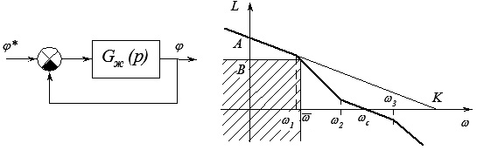

Рис. 3. Типовая характеристика желаемой ЛАХ

Из геометрических соображений [2] характерные частоты и соответствующие постоянные времени определяются формулами:



(29)

Параметр α определяет место расположения частоты среза на участке прямой, пересекающей ось абсцисс под углом –20 дБ/дек. При α=3,2 это пересечение происходит в середине прямой.

По частоте среза ωс = αω2 оценивается время переходного процесса для системы с обратной связью:

(30)



Если найденная оценка  меньше требуемого по заданию значения *tm*, то параметры желаемой системы определяют в силу (29). В противном случае, т. е. при > *tm*, параметры желаемой системы (постоянные времени *T*1, *T*2, *T*3) определяют графически, "сдвинув" построенную ЛАХ вправо, так чтобы новая частота среза удовлетворяла условию ωс ≈ χ/*tm*.

***Выбор корректирующих звеньев***

Передаточные функции корректирующих звеньев определяют из условия, чтобы вся система в целом обладала теми же (или почти теми же) динамическими свойствами, что и желаемая.

Передаточная функция разомкнутой системы (реальной, не желаемой!) имеет вид



(31)

Согласно логике синтеза следует выбрать коэффициенты усиления и передаточные функции корректирующих звеньев из условия *G*раз(*p*) = Gж(*p*). Однозначно осуществить такой выбор не удается.

Воспользуемся следующим обстоятельством. Если пренебречь малыми постоянными времени *T*у и *T*э (т. е. считать *T*у=0 и *T*э=0) и принять *W*2(*p*)=1, получим для передаточной функции разомкнутой системы:



(32)

Теперь передаточную функцию последовательного корректирующего звена можно взять в виде *W*1(*p*) = (*T*2*p*+1)/(*T*1*p*+1), а коэффициент *k*2 рассчитать из условия :



(33)

При этом коэффициент *k*1 определяется следующим образом:

(34)



Преобразуем немного структурную схему системы (рис. 2), приведя ее к эквивалентному виду, представленному на рис. 4.

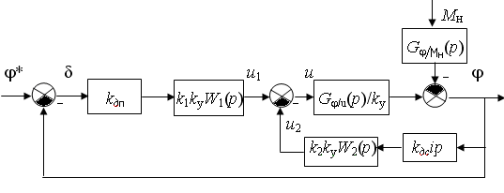

Рис. 4. Преобразованная структурная схема

Из схемы видно, что свойства системы зависят от произведения значений *kдпk*1*k*у и *k*2*k*у*kдс*, которые определяются однозначно:



(35)

Если выбраны конкретные датчики и усилитель, то при известных значениях их параметров *kд*п, *kд*с, *k*у формулы (35) позволяют однозначно определить коэффициенты *k*1 и *k*2.

Итак, имеем:

* для последовательной коррекции



(36)

* для параллельной коррекции



(37)

После определения выражений для характеристик функциональных блоков структурная схема системы примет следующий окончательный вид:

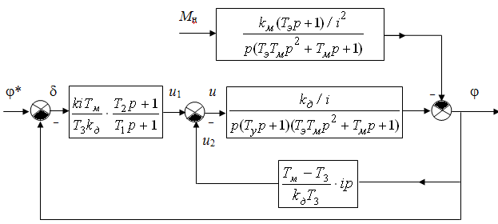

Рис. 5. Окончательный вид структурной схемы системы

В результате выполненной процедуры выбора передаточная функция *G*раз(*p*) разомкнутой системы (при *T*у=0 и *T*э=0) точно равна передаточной функции *G*ж(*p*) желаемой системы, определяемой формулой (29). Остается выяснить, как сильно влияют эти и другие допущения (например, пренебрежение индуктивностью якорной цепи, податливостью механической передачи и др.) на характеристики рассматриваемой электромеханической системы.

**Работа 3. Определение характеристик  
 желаемой системы**

Цель работы — проверить правильность выбора передаточной функции желаемой системы, познакомиться с функциями, позволяющими найти основные характеристики линейных САУ в программном комплексе *MATLAB*.

Задачи работы — определить аналитически переходную функцию желаемой системы, построить переходную и весовую функции, частотные характеристики желаемой системы с помощью *MATLAB*.

**Порядок выполнения работы**

1. Построить переходную функцию желаемой системы аналитически.

2. Построить переходную функцию желаемой системы с помощью программ *MathCAD* и *MATLAB*.

3. Построить амплитудно-частотную и фазо-частотную характеристики желаемой разомкнутой системы с помощью программ *MathCAD* и *MATLAB*.

4. Найти оценки основных характеристик желаемой системы по переходной функции и диаграммам Бодэ.

**Содержание отчета**

1. Аналитическое определение переходной функции желаемой системы и оценка характеристик (тип переходного процесса, время переходного процесса и т. д.).

2. Графики переходной функции и частотных характеристик для желаемой системы, полученные с помощью программы *MathCAD* и оценка характеристик (запасы устойчивости по амплитуде и фазе, частота среза, время переходного процесса).

3. Графики переходной функции и частотных характеристик для желаемой системы, полученные с помощью программы *MATLAB*.

**Пояснения к выполнению работы**

***Аналитическое определение переходной функции  
желаемой системы***

Переходной функцией называется реакция системы на единичное ступенчатое входное воздействие, поданное в начальный момент времени при нулевых начальных условиях. По переходной функции можно судить об основных характеристиках системы, устойчивости, точности отработки постоянных входных сигналов, времени переходного процесса и др.

При известном выражении для желаемой передаточной функции можно определить переходную функцию следующим образом:



(38)

где *L*–1{*F*(*p*)} — обратное преобразование Лапласа от функции *F*(*p*).

Для того чтобы вычислить обратное преобразование Лапласа, следует разложить выражение для "образа" *F*(*p*) на элементарные дроби, а уже затем воспользоваться таблицей преобразований Лапласа.

***Построение переходной функции и частотных характеристик  
с помощью программы MathCAD***

На рис. 6 представлен фрагмент листа *MathCAD*, иллюстрирующий порядок определения переходной функции. В качестве примера используется следующее выражение для передаточной функции желаемой (разомкнутой) системы



По этому выражению находится передаточная функция замкнутой системы. На листе использованы обозначения *Gg*(*p*) и *Gz*(*p*) соответственно для передаточных функций разомкнутой и замкнутой системы.Затем определяется преобразование Лапласа *H*(*p*) для переходной функции и, наконец, с помощью встроенной функции *invlaplace* находится обратное преобразование Лапласа для этого выражения. Результаты символьных преобразований в *MathCAD* выдаются с большим количеством значащих цифр. На рис. 6 показана часть длинного выражения для переходной функции *h*(*t*). Там же построен график этой функции.

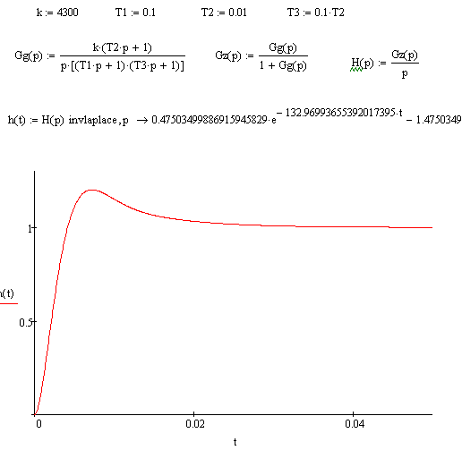

Рис. 6. Фрагмент листа *MathCAD* с графиком переходной функции

Кроме переходной характеристики оценить основные показатели работы автоматической системы можно также и по частотным характеристикам, прежде всего по логарифмической амплитудно-частотной характеристике (ЛАХ) разомкнутой системы (в иностранной литературе для ее обозначения используется термин "диаграмма Бодэ"). В частности, ЛАХ позволяет судить об устойчивости и найти запасы устойчивости, частоту среза, полосу пропускания.

На рис. 7 приведен фрагмент листа *MathCAD* с формулами и графиками частотных характеристик, соответствующих тому же самому, что и выше, выражению передаточной функции желаемой системы. Верхний график соответствует логарифмической амплитудной характеристике разомкнутой системы, а нижний – логарифмической фазовой характеристике. Отметим, что по оси абсцисс в обоих графиках используется логарифмический масштаб.

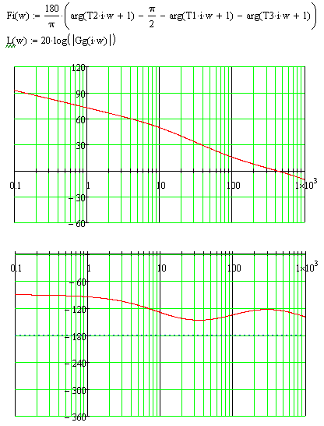

Рис. 7. Фрагмент листа *MathCAD* с графиками логарифмических  
частотных характеристик разомкнутой системы

Следует обратить внимание на формулу, определяющую фазовую характеристику. Дело в том, что стандартная функция *arg* дает результат в пределах от –π до π, поэтому использование функции *arg*(*Gg*(*iw*)) приведет к ошибке.

Из графиков на рис. 7 можно сделать выводы об устойчивости системы и оценить запасы устойчивости: Δ*A*=∝, Δϕ=55°.

***Построение переходной функции и частотных характеристик  
с помощью программы MATLAB***

Для построения переходной функции и частотных характеристик в языке *MATLAB* есть специальные функции — *step* и *bode*. На рис. 8 представлен вид скрипт-файла, который готовится в специальном окне *Editor* и запускается на выполнение нажатием кнопки . Результаты в виде графиков (рис. 9, 10) могут быть просмотрены в создаваемых окнах, доступ к которым осуществляется из раздела *Window* головного меню *MATLAB*.

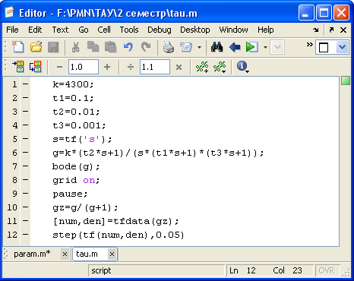

Рис. 8. Вид *m*-файла с программой для построения характеристик

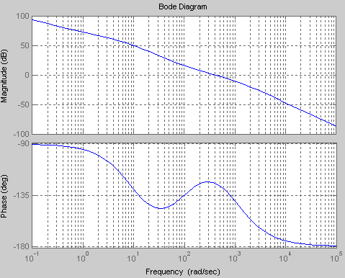

Рис. 9. Графики логарифмических частотных характеристик

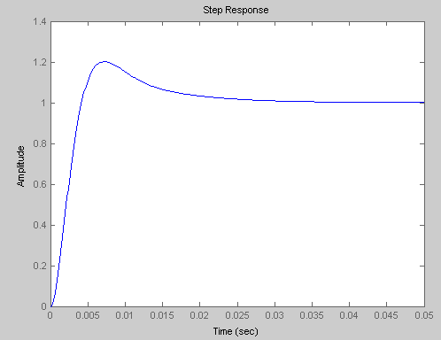

Рис. 10. График переходной функции

Дадим краткие пояснения по операторам «скрипта»:

1…4: присвоение значений переменным (параметрам желаемой передаточной функции);

5: используется модель рациональной передаточной функции с переменной Лапласа *s*;

6: присвоение переменной *g* выражения желаемой передаточной функции;

7: построение диаграмм Боде (амплитудной и фазовой частотных характеристик) для желаемой системы;

8: «включение» сетки на графике;

9: пауза в выполнении программы для того, чтобы «успеть» сохранить диаграммы Бодэ до появления графика переходной функции;

10: присвоение переменной *gz* выражения передаточной функции замкнутой системы;

11: переменным *num* и *den* присваиваются выражения числителя и знаменателя передаточной функции *gz*;

12: построение переходной функции с шагом по времени 0,05 с.

**Работа 4. Моделирование желаемой  
системы в режиме "линейные системы" модуля *Simulink***

Цель работы — изучить основные возможности и интерфейс модуля *Simulink,* способы определения основных характеристик линейных систем.

Задачи работы — построить компьютерную модель и определить основные характеристики желаемой системы (передаточную, переходную и весовую функции, частотные характеристики) с помощью модуля *Simulink*.

**Порядок выполнения работы**

1. Построить модель элементарного звена по заданию преподавателя, найти передаточную функцию, переходную и весовую функции, логарифмические частотные характеристики звена и сравнить их с теоретическими значениями (соответствующие графики построить с помощью программы *MathCAD*).

2. Построить компьютерную (имитационную) модель желаемой системы.

3. Определить характеристики желаемой системы и сравнить их со значениями из задания на проектирование электромеханической системы.

**Содержание отчета**

1. Математическая и имитационная модели и характеристики элементарного звена (передаточная функция, переходная и весовая характеристики, логарифмические частотные характеристики).

2. Теоретические выражения и графики характеристик элементарного звена, полученные в *MathCAD*. Сравнение результатов.

3. Имитационная модель и характеристики желаемой системы (см. п. 3), сравнение с характеристиками, определенными в задании на проектирование.

**Пояснения к выполнению работы**

***Назначение, основные возможности и интерфейс модуля Simulink***

Исследование сложных систем с помощью аналитических методов, как правило, не позволяет учесть всех особенностей функционирования подобных систем. Аналитические методы обычно применяются на стадии предварительного проектирования и позволяют получить приближенные оценки основных характеристик. Для более подробного учета различных факторов, в том числе их совместного действия, удобно использовать компьютерное моделирование работы сложных систем. Подобное имитационное моделирование можно выполнять практически с любой требуемой степенью детализации поведения отдельных элементов и, в результате, более точно определять нужные характеристики.

Известно достаточно много различных средств моделирования динамических процессов, в том числе в системах автоматического управления, например, системы *VisSim, EASY5,* модуль *SystemBuild* пакета *Matrix, DS*88 и др. Одной из самых востребованных среди этих систем в настоящее время считается программный модуль *Simulink* пакета *MATLAB* [4]*.*

Модуль *Simulink* являетсяприложением к программному пакету *MATLAB* и используется для визуального программирования, исследования и оптимизации динамических процессов в инженерных системах, в том числе системах автоматического управления. Модуль *Simulink* работает в среде пакета *MATLAB.* Поэтому, прежде чем начать с ним работу, необходимо запустить на выполнение собственно пакет *MATLAB.* После этого запуск модуля *Simulink* осуществляется одним из следующих способов:

− вводом команды *Simulink* в командной строке главного окна *MATLAB* (рис. 11); при этом запускается браузер библиотеки *Simulink* (рис. 12)*;*

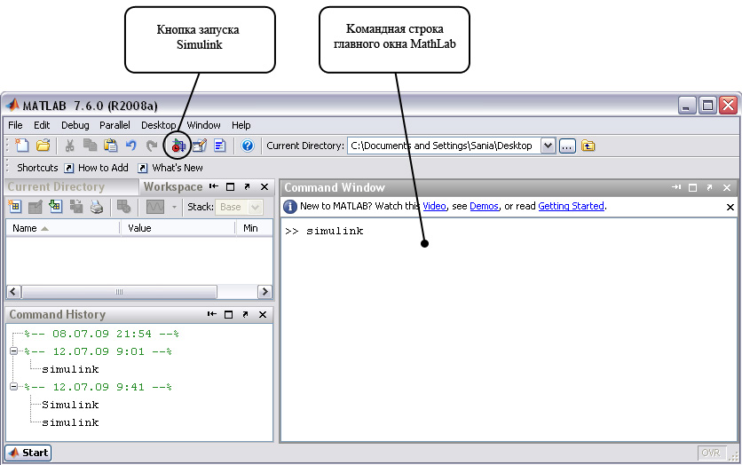

Рис. 11. Главное окно программного пакета *MATLAB*

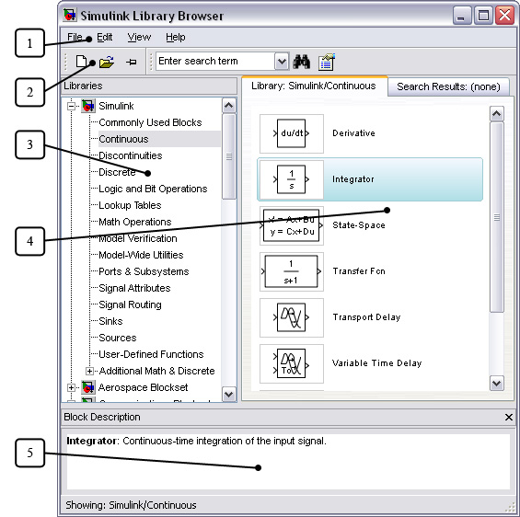

Рис. 12. Окно браузера библиотеки

− нажатием кнопки  *Simulink* на главной панели *MATLAB*; в этом случае также запускается браузер библиотеки *Simulink;*

− запуском на выполнение уже существующего файла модели с расширением *\*.mdl;* при этом открывается окно со схемой модели.

Окно браузера библиотеки *Simulink* состоит из строки главного меню (1), панели инструментов (2), дерева библиотек и их разделов (3), окна выбранного раздела (4) и поля с описанием выбранного блока (5).

Наиболее часто используемые при моделировании САУ блоки сгруппированы в следующие библиотеки:

* *Continuous —*линейные блоки.
* *Discrete —*дискретные блоки.
* *Discontinuous —*нелинейные блоки.
* *Math* *Operation —*блоки математических операций с сигналами.
* *Signals & Systems —*сигналы и системы.
* *Sinks —*приемники сигнала.
* *Sources —*источники сигналов.
* *Signal Routing* – блоки операций с сигналами.

Именно эти блоки удобно использовать для создания моделей и исследования характеристик электромеханической следящей системы.

i05Создание схемы модели исследуемой системы начинается с нажатия кнопки на панели инструментов или сочетания клавиш *Ctrl+N*, либо с выполнения команды *File-New-Model*.

После этого появляется окно новой модели (рис. 13), включающее строку главного меню (1), панель инструментов (2) и рабочую область (3). В этом окне происходит построение схемы модели из стандартных блоков библиотеки *Simulink*.

Построение схемы осуществляется переносом (перетаскиванием) нужных блоков из раздела библиотеки на рабочую область модели, после чего указываются параметры установленных блоков.

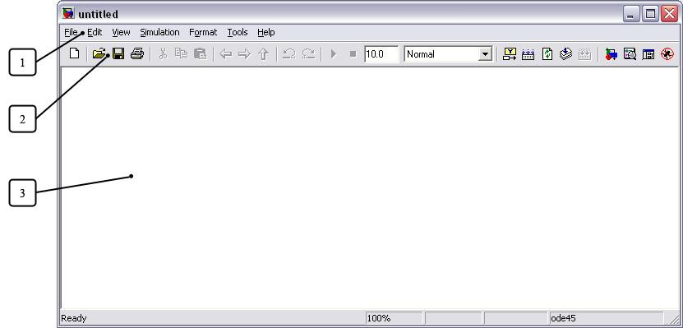

Рис. 13. Окно новой модели

Чтобы настроить блок, следует щелкнуть на нем два раза левой кнопкой мыши, при этом откроется окно редактирования параметров блока. На рис. 14 приведен вид окна редактирования блока *Transfer Fcn* (для ввода передаточной функции линейного звена как отношения двух полиномов, в числителе и знаменателе).

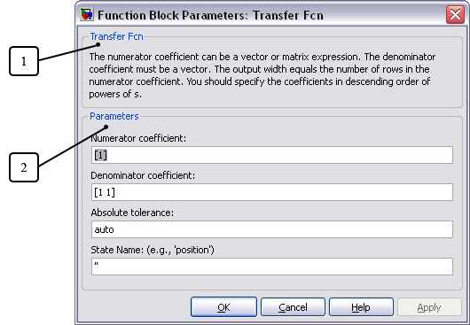

Рис. 14. Окно редактирования параметров блока

Окно редактирования параметров блока функционально разделено на две части: в одной части (1 — *Transfer Fcn*) приводится описание блока, в другой (2 — *Parameters*) — задаются параметры блока. По умолчанию предлагаются значения, соответствующие звену с передаточной функцией 1/(*p*+1) (в строке *Numerator coefficient:* задаются коэффициенты полинома числителя, в данном случае — 1, в строке *Denumerator coefficient:* — коэффициенты полинома знаменателя; соответственно 1 и 1). Значения задаются, начиная с коэффициента при старшей степени, и разделяются пробелами. Редактирование блока завершается нажатием кнопки "*ОК*".

После ввода параметров блоки соединяются линиями связи. Соединение блоков можно выполнить одним из следующих способов: либо при нажатой клавише *Ctrl* щелкнуть на блоке-источнике сигнала, а потом на блоке-приемнике, либо протянуть линию связи мышкой при нажатой левой кнопке от входа одного блока к выходу другого.

Построенная схема в модуле *Simulink* может использоваться для определения характеристик системы управления либо в режиме моделирования (численного интегрирования соответствующих блокам уравнений), либо в режиме исследования характеристик линейной системы на основе аналитических формул для линейных систем.

В режиме исследования характеристик линейной системы могут быть определены как характеристики САУ в целом, так и характеристики интересующей линейной части системы. Если рассматривается поведение части системы, то задают ее начало (точку входа) и конец (точку выхода). Для указания этих точек необходимо щелкнуть правой кнопкой мыши на линии связи и выбрать пункт меню *Linearization Points – Input* (*Output*) *point*, после чего рядом с блоком появится иконка i01 или i02 соответственно. Другим способом указания входа и выхода в модели является использование специальных блоков. В качестве входа может выступать блок i04 *In1* раздела библиотеки *Sources* (источники сигналов), а в качестве выхода — блок i03*Out1* раздела библиотеки *Sinks* (приемники сигналов).

В режиме моделирования можно исследовать линейные и нелинейные, непрерывные и дискретные системы. В этом случае происходит имитация поведения (*simulation*) во времени реальной системы с требуемой степенью детализации происходящих в ней процессов. Время моделирования задается в поле i14 *Simulation stop time,* находящемся на панели инструментов окна модели (по умолчанию оно составляет 10 с).

***Построение и исследование модели элементарного звена***

В качестве примера исследования характеристик линейной системы построим модель элементарного колебательного звена второго порядка с передаточной функцией:

.

Для этого перенесем описанные выше блоки входа и выхода в рабочую область окна модели и добавим блок *Transfer Fcn* библиотеки *Continuous* (линейные блоки). Расположим блоки последовательно слева направо, начиная с входа, и соединим их линиями связи (рис. 15).

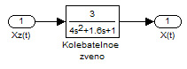

Рис. 15. Модель колебательного звена

Для большей информативности модели заменим стандартные подписи блоков удобными обозначениями[9]. Отредактируем свойства блока *Transfer Fcn* таким образом, чтобы в поле *Numerator coefficient* находилось значение "[3]", а в поле *Denominator coefficient* значение [4 1.6 1]. На этом этапе построение модели для исследования элементарного колебательного звена завершается.

Исследуем систему при помощи встроенной в модуль *Simulink* подпрограммы *Linear analysis.* Запускаем команду меню *Tools-Control Design- Linear analysis*. Появляется окно "*Control and Estimation Tools Manager* (рис. 16), состоящее из следующих основных частей: строки меню (1), панели управления (2), дерева (структуры) модели (3), рабочей области (4) и поля с записями о выполненных операциях (5).

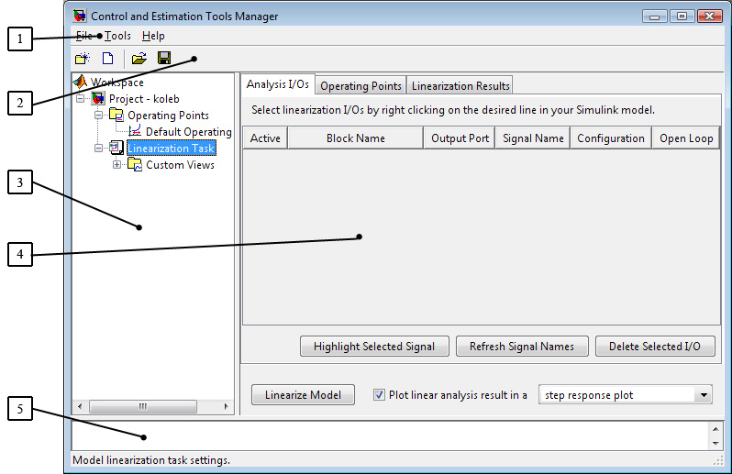

Рис. 16. Окно исследования линейной системы

При исследовании модели можно получить графики следующих типовых характеристик:

* переходную функцию(*Step response plot*).
* диаграммы Бодэ(логарифмические амплитудную и фазовую частотные характеристики, *Bode response plot*).
* весовую характеристику (*Impulse response plot*).

Для этого из выпадающего списка в правой нижней части окна выбирают название требуемой характеристики (по умолчанию строится переходная функция системы), а затем нажимают кнопку *Linearize Model*. После окончания расчета полученную характеристику можно сохранить как рисунок, выполнив команду *File-Print to figure*, после чего сохранить этот рисунок в графическом формате *.*bmp* (или любом другом удобном для дальнейшего использования). На рис. 17 представлен график переходной функции для рассматриваемой модели колебательного звена.

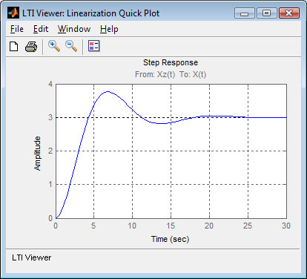

Рис. 17. Окно с графиком переходной функции

После завершения операции в дереве модели появляется новый пункт *Model*. При выборе этого пункта рабочая область меняется и принимает вид, представленный на рис. 18. Здесь можно определить передаточную функцию, выбрав из выпадающего списка *Display linear model as:* пункт *Transfer Function*. Чтобы построить остальные характеристики, не обязательно каждый раз нажимать кнопку *Linearize Model.* Можно действовать так:

* Выбрать в дереве модели папку *Custom Views.*
* Нажать кнопку *New* в рабочей области.
* Выбрать в дереве модели появившийся пункт *View.*
* Установить в полях *Plot Type* рабочей области (рис. 19) те характеристики, которые необходимо вывести на экран.
* Нажать кнопку *Display View*.

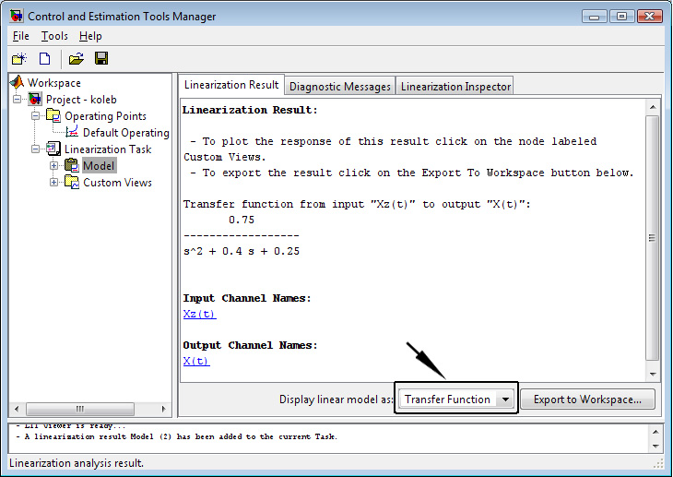

Рис. 18. Окно исследования линейной модели

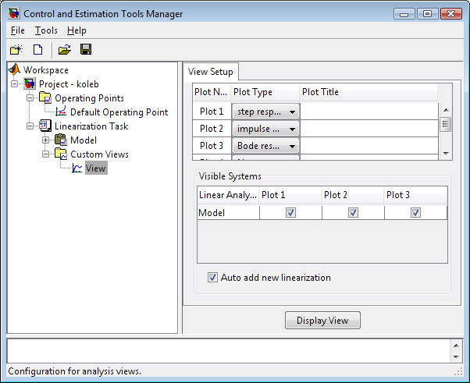

Рис. 19. Окно вывода на экран характеристик линейных систем

Появится окно с выбранными характеристиками (рис. 20). Эти графики также можно сохранить в графическом формате.

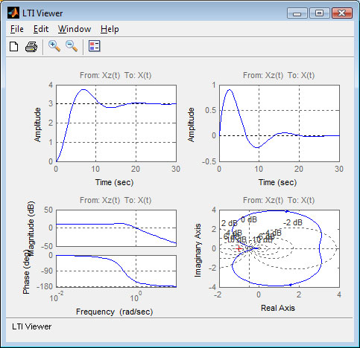

Рис. 20. Характеристики линейной системы

***Построение и исследование модели желаемой системы***

Для исследования желаемой системы необходимо подготовить две модели, одну – для разомкнутой системы, а вторую – для замкнутой. С помощью первой модели следует получить логарифмические частотные характеристики, с помощью второй – переходную и весовую функции.

При составлении структурных схем следует иметь в виду, что для реальных систем (звеньев) порядок полинома в числителе передаточной функции не должен превышать порядок полинома в знаменателе. Поэтому форсирующее (дифференцирующее) звено первого порядка *T*2*p*+1 можно ввести, например, единым блоком *Transfer Fcn* с апериодическим звеном 1/(*T*3*p*+1).

**Работа 5. Моделирование желаемой  
системы в режиме "симуляция"**

Цель работы — научиться составлять имитационную модель системы по ее математической модели и освоить методику имитационного моделирования.

Задачи работы — построить имитационную модель электромеханической следящей системы в *Simulink* и промоделировать основные режимы работы системы.

**Порядок выполнения работы**

1. Решить теоретически заданное преподавателем дифференциальное уравнение.

2. Построить имитационную модель, соответствующую дифференциальному уравнению, и решить уравнение путем "симуляции".

3. Построить имитационную модель электромеханической следящей системы ПР и промоделировать ее поведение при заданных программных воздействиях (линейном и гармоническом).

4. Изменить, при необходимости, общий коэффициент усиления разомкнутой системы и повторить пункт 3.

**Содержание отчета**

1. Теоретическое решение дифференциального уравнения.

2. Модель и результаты, полученные при решении дифференциального уравнения методом "симуляции".

3. Математическая и имитационная модели электромеханической следящей системы.

4. Результаты имитационного исследования электромеханической следящей системы. Сравнение с соответствующими характеристиками, полученными в работе 4.

**Пояснения к выполнению работы**

***Решение дифференциального уравнения***

С помощью программного модуля *Simulink* можно строить имитационные модели для численного решения дифференциальных уравнений, в том числе нелинейных. Рассмотрим соответствующую методику на примере решения линейного неоднородного дифференциального уравнения второго порядка с начальными условиями (задачи Коши):



Источником сигнала здесь является правая часть уравнения. Для удобства построения запишем уравнение в другом виде:



Теперь легко заметить, что достаточно сформировать вторую производную , после чего дважды ее проинтегрировать для получения искомой функции. Вычислим . Для этого последовательно вычтем из сигнала 4*t* сигналы, соответствующие значениям 2 и *y*.

Блок-схема подготовленной модели для решения дифференциального уравнения представлена на рис. 21.

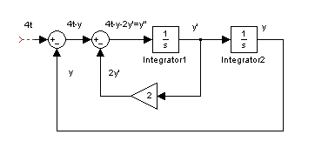

Рис. 21. Блок-схема модели для решения дифференциального уравнения

Для построения модели потребуются следующие блоки:

– сумматор *Sum*  из библиотеки *Math* *Operation*;

– усилитель (умножение на константу) *Gain*  из библиотеки *Math* *Operation*;

– интегратор *Integrator*  из библиотеки *Continuous*;

– в качестве источника сигналов используется блок  *Ramp* (линейный сигнал) из библиотеки *Sources*;

– в качестве приемника (фиксирующего результаты моделирования) используется блок *Scope*  из библиотеки *Sinks*.

Расположим и соединим блоки, как показано на рис. 22, отредактируем параметры блоков.

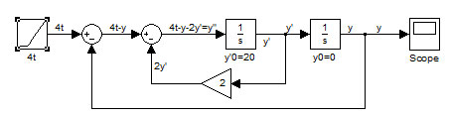

Рис. 22. Модель для численного решения дифференциального уравнения

Выставим требуемые значения параметров следующим образом:

* *Ramp* — параметр *Slope* (*наклон*)  — 4;
* *Sum* — параметр *List of signs* (*Список знаков*) — +−[10];
* *Integrator* — в первом интеграторе параметр *Initial condition* (начальное условие) — 20, а во втором — 0, что соответствует заданным начальным условиям;
* *Gain* (угловой коэффициент) — 2.

На этом создание модели завершено. Для лучшей читаемости модели дополнительно можно заменить подписи блоков и добавить подписи над стрелками[11], как это сделано на рис. 22.

Построим график изменения выходного сигнала во времени. Для этого сделаем двойной щелчок на выходном блоке *Scope*. Откроется одноименное окно (рис. 23), в котором после окончания моделирования и появится график выходного сигнала *y*(*t*).

Запустим процесс моделирования, нажав в окне модели кнопку *Start simulation* i06.

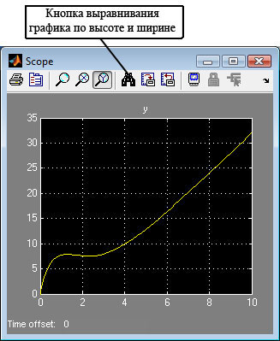

Рис. 23. Окно "*Scope*" с результатами моделирования

Рядом с этой кнопкой можно найти поле *Simulation stop time*, в котором по умолчанию установлено время моделирования 10 с, которое можно изменить и выставить необходимое значение. Пакет *MATLAB* не выполняет автоматическое масштабирование графика, поэтому результирующая кривая может выходить за границы графической области или отображаться на небольшой части графической области. Чтобы выровнять график по высоте и ширине нажимают кнопку "*Auto scale*". Если требуется посмотреть в увеличенном масштабе какую-либо область, используют кнопки  (по осям *x* и *y* соответственно).

Автоматическисохранить результаты из окна *Scope* в отдельный графический файлмодуль *Simulink* не позволяет, но это можно сделать средствами *Windows.* Для этого следует нажать сочетание клавиш *Alt+PrintScreen*; при этом изображение активного в данный момент окна *Scope* скопируется в буфер обмена, из которого далее можно вставлять графики в качестве иллюстраций в отчеты, например, в текстовых файлах.

Функциональные возможности окна *Scope* можно расширить, включив панель управления с меню. Для этого в командной строке главного окна *MATLAB* (см. рис. 11) нужно набрать команды *set*(*0,'ShowHiddenHandles','On'*)и *set*(*gcf,'menubar','figure'*) и нажать *Enter*. В результате в окне блока *Scope* появится строка меню. Теперь можно сохранить полученный график, выбрав пункт меню *File-Save As…* (рис. 24).

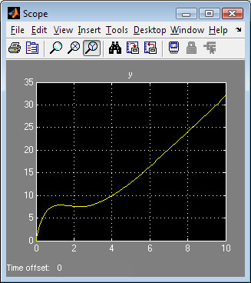

Рис. 24. Расширенное окно *Scope*

По аналогии можно строить модели и численно решать и нелинейные дифференциальные уравнения. Для этого понадобятся блоки из библиотеки *Math* *Operation,* такие как:

– тригонометрические функции *Trigonometric function* (*sin*, *cos*, *tg* и т. д.); тип функции выбирается параметром блока *Function*;

– логарифмические и степенные функции *Math function* (*ln*, *exp*, *log* и т. д.); тип функции выбирается параметром блока *Function*;

– нелинейные операции; дробные выражения можно организовать при помощи блока *Divide*, изменяя параметр блока *Number of inputs*; в это поле записывают в нужной последовательности знаки "*" и "/", соответствующие входу умножения и входу деления.

Существуют и другие возможности организации нелинейностей (умножение блоков, создание степенных и иррациональных выражений и т. д.).

***Математическая модель следящей системы***

Электромеханическая следящая система включает:

* объект управления — вал нагрузки (рейка в системах с поступательным конечным звеном);
* исполнительное устройство — двигатель (в курсовой работе и далее — это двигатель постоянного тока);
* промежуточные устройства — редуктор, датчик обратной связи, усилители.

Структурная схема следящего электромеханического привода представлена на рис. 25.

Рис. 25. Структурная схема следящего привода

Составим математическую модель системы для случая, когда не учитываются инерционные свойства усилителя напряжения и якорной цепи двигателя, податливость элементов привода, дискретность следования сигналов управления, нелинейность отдельных характеристик. Фактически, эта модель соответствует желаемой системе и должна иметь те же характеристики, что и желаемая система.

Математическая модель электромеханической следящей системы представлена в (39). Система (39) соответствует линейной, непрерывной, абсолютно жесткой модели, без учета малых постоянных времени (электромагнитной и усилителя мощности). Параметр *J*=*Jд*+*Jр*+*J*Н*/i2 —*есть приведенный к валу двигателя момент инерции системы. Все остальные параметры определены выше, неизвестны лишь значения коэффициентов усиления *k*у, *kд*п, *kд*с усилителя мощности и датчиков положения и скорости, однако характеристики системы при моделировании можно определить и без них (см. работу 2).



(39)

Рассмотрим структурную схему, соответствующую модели (39). Она легко приводится к виду, представленному на рис. 26, а после элементарных преобразований к эквивалентному виду (рис. 27), причем из выражений (35), (37) следует

(40)



В табл. 1 поясняется порядок построения структурной схемы для имитационного моделирования работы следящей системы и определения ее характеристик с помощью модуля *Simulink*. Для определенности используются следующие значения параметров системы:



При этом



В модели (рис. 28) использованы такие блоки, как сумматор, усилитель *Gain,* передаточная функция *Transfer Fcn,* блок дифференцирования *Derivative*. Для удобства построения модели некоторые блоки пришлось "отразить" командой *Flip* *Block,* а другие повернуть командой *Rotate Block*.

В качестве входов выбирают необходимую функцию (например, *Step* и *Constant* из раздела *Sources*), в качестве регистрирующих блоков —"осциллографы" *Scope*, отмечают точки входа и точку выхода системы для дальнейшего исследования. Затем открывают окно *Scope* двойным щелчком по одноименному блоку и запускают расчет системы. Результат моделирования системы при "отработке" единичного входного сигнала приведен на рис. 29.

i08i07Если полученный график имеет недостаточное разрешение, изменить шаг расчета можно, нажав на панели управления кнопку *Parameters* и экспериментально подобрав в текстовом поле группы *Sampling* значение шага , чтобы график был гладким. Еще одна удобная команда для наглядного представления графика — *Autoscale* (выбирается из контекстного меню). На рис. 30 приведен график ошибки "отработки" линейного сигнала ϕ*(*t*)=3*t*.

В заключение отметим, что в данном разделе была построена упрощенная модель электромеханического следящего привода. Рассмотренную модель можно использовать как базовую для выполнения расчетов, связанных с исследованием неучтенных в этой модели факторов. При этом, естественно, следует данную модель дополнять и изменять в каждом конкретном случае. Соответствующие пояснения приведены далее.

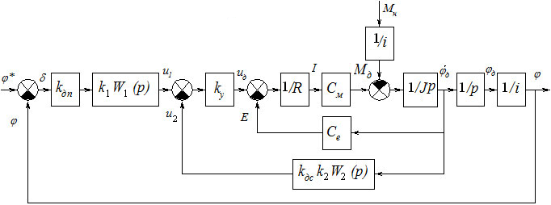

50

50

Рис. 26. Структурная схема, соответствующая модели электромеханического следящего привода

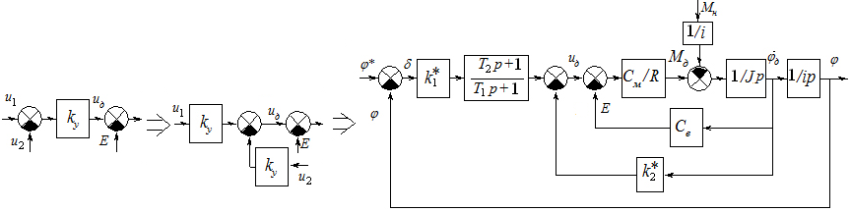

Рис. 27. Эквивалентная структурная схема

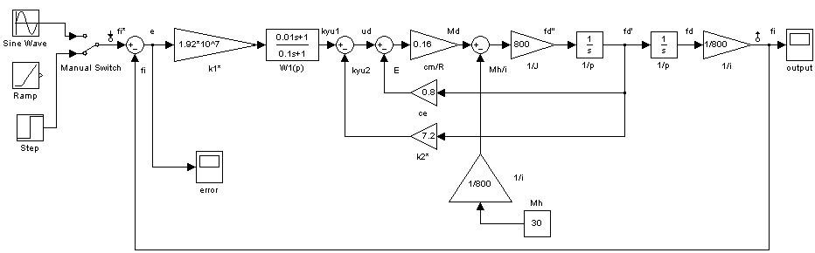

Рис. 28. Модель следящей системы в *Simulink*

Таблица 1

51

Описание блоков модели следящего привода в *Simulink*

52

| № | Уравнение,  операторный вид | Блоки в модели | Наименование  и параметры блоков | Раздел библиотеки  *Simulink* |
| --- | --- | --- | --- | --- |
| 1 | 2 | 3 | 4 | 5 |
| 1 |  |  | *Sum* (сумматор) | *Math Operations* |
| 2 |  |  | *Gain* (усилитель), =1,92⋅107  *Transfer Fcn* (передаточная функция)  *Numerator coefficient* —  [0.01 1]  *Denominator coefficient* —  [0.1 1] | *Math Operations*  *Continuous*  числитель – 0,01*p*+1  знаменатель – 0,1*p*+1 |
| 3 |  |  | *Sum* (сумматор) | *Math Operations* |

53

52

Окончание табл. 1

|  |  |  |  |  |
| --- | --- | --- | --- | --- |
| 1 | 2 | 3 | 4 | 5 |
| 4 |  |  | *Sum* (сумматор)  *Gain* (усилитель), | *Math Operations*  *Math Operations* |
| 5 |  |  | *Sum* (сумматор)  *Gain* (усилитель),  *Gain* (усилитель),  *Integrator* (интегратор) 1/*s*  *Constant* (константа) | *Math Operations*  *Math Operations*  *Math Operations*  *Continuous*  *Sources* |
| 6 |  |  | *Integrator* (интегратор) 1/*s*  *Gain* (усилитель), | *Continuous*  *Math Operations* |
| 7 |  |  | *Gain* (усилитель), | *Math Operations* |
| 8 |  |  | *Gain* (усилитель), | *Math Operations* |

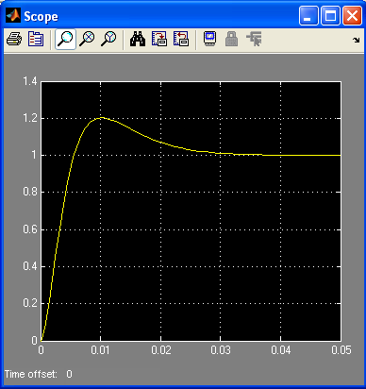

Рис. 29. "Реакция" на «ступеньку"

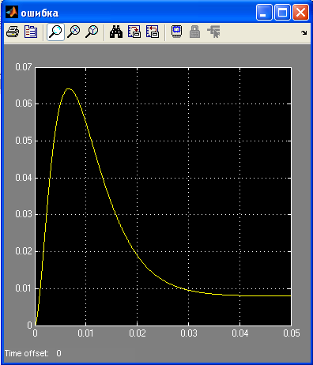

Рис. 30. Ошибка "отработки" линейного сигнала

**Работа 6. Влияние малых  
постоянных времени**

Цель работы — выяснить влияние электромагнитной постоянной времени на устойчивость системы и ее характеристики.

Задачи работы — построить модель электромеханической следящей системы с учетом инерционности якорной цепи двигателя и найти критическое значение электромагнитной постоянной времени, при котором система сохраняет устойчивость.

**Порядок выполнения работы**

1. Построить модель электромеханической следящей системы, учитывающую индуктивность якорной цепи двигателя.

2. В режиме исследования линейных систем получить передаточную, переходную и весовую функции, диаграммы Бодэ.

3. В режиме симуляции промоделировать поведение системы при заданных программных воздействиях ϕ*(*t*)=ωm*t*, *M*Н=*Const* и ϕ*(*t*)=*Asin*ω*t*, *M*Н=0.

4. Путем проведения имитационных экспериментов на модели подобрать критическое значение электромагнитной постоянной времени, при котором система "выходит" на границу устойчивости.

**Содержание отчета**

1. Математическая и структурная модели системы для исследования влияния малой электромагнитной постоянной времени.

2. Передаточная, переходная и весовая функции замкнутой системы, логарифмические частотные характеристики разомкнутой системы.

3. Результаты имитационного моделирования системы — переходный процесс при единичном ступенчатом воздействии, реакция системы на типовые воздействия.

4. Сравнение полученных характеристик с характеристиками желаемой системы, выводы о влиянии электромагнитной постоянной времени двигателя на характеристики точности, устойчивости, быстродействия системы.

**Пояснения к выполнению работы**

***Проверка правильности выбора параметров системы***

При синтезе функциональных блоков системы управления было использовано несколько допущений, в результате которых характеристики спроектированной системы могут существенно отличаться от требуемых по заданию. В связи с этим необходима проверка свойств системы в целом (устойчивости, точности и быстродействия) в зависимости от таких факторов, как "отброшенные" постоянные времени *T*э≠0 и *T*у≠0, податливость редуктора и других элементов привода, *с*≠∞, дискретность следования сигналов обратной связи при использовании дискретного или цифрового управления, нелинейность элементов привода. Эти эффекты удобно оценивать независимо, а их совместное действие можно промоделировать численно.

***Учет малых постоянных времени***

Выбранные при синтезе корректирующие звенья идеально "подгоняют" реальную систему под желаемую лишь при условии, что не учитывается инерционность некоторых процессов, например, в усилителе напряжения и якорной цепи двигателя. Постоянные времени тиристорных и транзисторных усилителей мощности для рассматриваемых приводов составляют тысячные доли секунды и обычно меньше электромагнитной постоянной, по крайней мере, на порядок. Поэтому при оценке последствий, к которым может привести упрощение, принятое при синтезе, ограничимся рассмотрением влияния электромагнитной постоянной якорной цепи двигателя.

Исследование проводится на математической модели непрерывной, линейной, абсолютно жесткой системы. Эта модель практически совпадает с (39). Единственное отличие — вместо уравнения   
*I* = (*uд* – *E*)/*R* нужно использовать уравнение *I* = [1/(*Lp*+*R*)] (*uд* – *E*). Поэтому следует заменить усилитель 1/*R* на апериодическое звено 1/(*Lp*+*R*). Именно значение индуктивности *L* якорной цепи двигателя определяет величину (и соответственно влияние) электромагнитной постоянной *T*э = *L/R*.

Влияние инерционных процессов в якорной цепи двигателя может сказаться, в первую очередь, на устойчивости замкнутой системы и даже привести к ее неработоспособности. Оценить, есть ли такое влияние, можно по соотношению значений 1/*T*э и частоты среза желаемой системы ωс. Если 1/*T*э>>ωс, то реальная система будет устойчива, причем запасы устойчивости будут такими же, как у желаемой системы. Если же 1/*T*э ≈ ωс, (а тем более 1/*T*э < ωс), система может потерять устойчивость и окажется неработоспособной. В таком случае следует или увеличивать частоту среза или использовать двигатель с меньшей постоянной *T*э или применять другой метод синтеза.

При значении *T*э = *L/R* следует исследовать устойчивость системы с помощью критерия Найквиста, определить время переходного процесса и найти погрешности отработки типовых траекторий. В отчете необходимо привести соответствующие графики, полученные с помощью компьютерного моделирования.

Кроме того, необходимо определить, когда может наступить потеря устойчивости и найти максимальное значение *T*э, при котором система остается устойчивой, а запасы устойчивости, время переходного процесса и точность удовлетворяют заданным требованиям на проектирование.

В заключение отметим, что исследование нужно выполнить для двух случаев: минимального момента инерции нагрузки (без детали) и максимального момента инерции нагрузки (с деталью), после чего сделать выводы о влиянии момента инерции нагрузки на характеристики спроектированной системы. Это замечание относится и к расчетам, выполняемым в других работах.

**Работа 7. Влияние податливости  
элементов привода**

Цель работы — выяснить влияние податливости элементов привода на устойчивость системы и ее характеристики.

Задачи работы — построить модель электромеханической следящей системы с учетом податливости элементов привода и найти критическое значение податливости, при котором система сохраняет устойчивость.

**Порядок выполнения работы**

1. Построить модель электромеханической следящей системы, учитывающую податливость элементов привода.

2. В режиме исследования линейных систем получить передаточную, переходную и весовую функции, диаграммы Бодэ.

3. В режиме «симуляции» промоделировать поведение системы при заданных программных воздействиях ϕ*(*t*) = ωm⋅*t*, *M*н≠0 и ϕ*(*t*)°=°*A*⋅*sin*(ω⋅*t)*, *M*н=0.

4. Путем проведения имитационных экспериментов на модели подобрать критическое значение податливости элементов привода, при котором система "выходит" на границу устойчивости.

**Содержание отчета**

1. Математическая и структурная модели системы для исследования влияния податливости.

2. Передаточная, переходная и весовая функции замкнутой системы, логарифмические частотные характеристики разомкнутой системы.

3. Результаты имитационного моделирования системы — переходный процесс при единичном ступенчатом воздействии, реакция системы на типовые воздействия.

4. Сравнение полученных характеристик с характеристиками желаемой системы, выводы о влиянии податливости элементов привода на характеристики точности, устойчивости, быстродействия системы.

**Пояснения к выполнению работы**

***Учет податливости элементов привода***

Так как при синтезе желаемой передаточной функции использовалась модель абсолютно жесткой системы, а реальные элементы привода имеют податливость, то следует оценить, к каким последствиям это может привести.

Податливость элементов привода формально приводит к тому, что внутри контура управления оказывается слабодемпфированное колебательное звено с передаточной функцией вида 1/(*T*02*p*2+2*T*0ξ*p*+1) с собственной частотой [2]



(41)

где *с —*эквивалентная крутильная жесткость механической передачи (двигатель-нагрузка), приведенная к выходному звену (валу нагрузки);

=(*Jд* +*J*р)⋅*i*2*—*момент инерции вала двигателя, приведенный к валу нагрузки;

= *J*н*—*момент инерции вала нагрузки.

Влиянием этого звена на устойчивость и переходный процесс можно пренебречь, если собственная частота ω0 много больше частоты среза ωс желаемой ЛАХ, т.е. при ω0>>ωс. Если это условие не выполняется, расчет системы следует вести по математической модели, учитывающей податливость.

Значение жесткости неизвестно[12], поэтому следует найти ее предельное значение *c*, когда учет податливости 1/*c* не играет роли. Поиск значения можно начать с оценки  где  —частота среза непрерывной системы.

При анализе влияния податливости редуктора следует сначала оценить значения собственной частоты ω0 и податливости 1/*с*, при которой ее влияние на устойчивость системы начинает существенно сказываться. После этого следует построить графики ЛЧХ и переходного процесса для различных значений податливости и определить ее граничное значение, когда система еще остается устойчивой и имеет необходимые запасы устойчивости. При этом значении податливости требуется промоделировать типовые режимы работы (линейные и гармонические воздействия). На основании полученных результатов сделать выводы о влиянии податливости элементов привода на устойчивость, точность и быстродействие системы.

Для исследования влияния податливости элементов привода на свойства спроектированной системы используется математическая модель *нежесткой* системы. Эту модель можно получить из модели (39), если учесть при описании объекта уравнения (9)…(11), а именно заменить в (39) уравнения



на уравнения



**Работа 8. моделирование системы  
двигатель-нагрузка с помощью методов пространства состояний**

Цель работы —  изучение методов пространства состояний для анализа регуляторов линейных объектов управления.

Задачи работы — промоделировать фрагмент системы (объект без регулятора) с помощью метода пространства состояний.

**Порядок выполнения работы**

1. Познакомиться с основными положениями метода пространства состояний на примере моделирования подсистемы двигатель-нагрузка.

2. Построить модель объекта управления (подсистемы двигатель-нагрузка) с учетом индуктивности якорной цепи в пространстве состояний и сравнить результаты с моделированием соответствующей подсистемы из работы 6.

3. Построить модель объекта управления с учетом податливости элементов привода в пространстве состояний и сравнить результаты с моделированием соответствующей подсистемы из работы 7.

**Содержание отчета**

1. Модель подсистемы двигатель-нагрузка из желаемой системы в пространстве состояний. Сопоставление с результатами моделирования фрагмента из работы 5.

2. Модель подсистемы двигатель-нагрузка с учетом индуктивности якорной цепи двигателя в пространстве состояний. Сопоставление с результатами моделирования фрагмента из работы 6.

3. Модель подсистемы двигатель-нагрузка с учетом податливости элементов привода в пространстве состояний. Сопоставление с результатами моделирования фрагмента из работы 7.

4. Повторить пп. 1…4 для всей системы (полной модели).

5. Исследовать аналитически (с помощью критерия Калмана) управляемость системы, управляемость по выходу и наблюдаемость системы для моделей желаемой системы, с учетом индуктивности якорной цепи двигателя, с учетом податливости элементов привода.

6. Исследовать численно (с помощью функций *rank, ctrb, obsr*) управляемость системы, управляемость по выходу и наблюдаемость системы для моделей желаемой системы, с учетом индуктивности якорной цепи двигателя, с учетом податливости элементов привода.

**Пояснения к выполнению работы**

***Методы пространства состояний***

Методы пространства состояний – это мощный и хорошо проработанный класс формальных подходов к синтезу стабилизирующих управлений, разработанный в 60-70 годах XX века американскими и советскими учеными.

Сущность методов пространства состояний может быть резюмирована в следующих положениях [5]:

− Не используется преобразование Лапласа (анализ и синтез осуществляется непосредственно с использованием математического аппарата линейных дифференциальных уравнений).

− Объект управления представляется в виде

 (42)

где *u* – управляющее воздействие, *x* – вектор пространства состояний,  
*y* – выход объекта управления. Все переменные *x, y, u* могут быть векторными. Матрицы *A, B, C, D* – постоянные матрицы соответствующих размерностей.

− Постулируется, что для линейного объекта в пространстве состояний линейная пропорциональная обратная связь стабилизирует его динамику, т. е. асимптотически обращает в ноль производные вектора состояния, . Таким образом, стабилизирующая обратная связь ищется в виде , где  – матрица постоянных коэффициентов.

− Для решения задач синтеза и анализа систем используются численные и оптимизационные алгоритмы, реализованные программно, в т. ч. и в системе *MATLAB*.

Прежде, чем приступить к решению задачи синтеза регулятора для системы двигатель-нагрузка, модель которой представлена уравнениями (39), составим модель этой системы в пространстве состояний. Отправной точкой являются пять последних уравнений в (39):

 (43)

Перепишем уравнения (43) таким образом, чтобы в левой части были только первые производные (в т. н. форме Коши).

 (44)

Входом системы является напряжение на обмотке двигателя , выходом является угловое положение вала редуктора

 (45)

Заметим, что величина  является возмущением, о котором известно, что оно может находиться в пределах от 0 до номинального значения момента нагрузки.

Запишем уравнения модели в матричном виде

 (46)

Далее сделав обозначения  можно записать модель (43), (44) в стандартном виде (42)

 (47)

Поскольку в уравнении состояния для  присутствует возмущение , то рассматриваемая система является возмущенной. Положив  можно перейти к невозмущенной (или номинальной) системе. В линейных системах аддитивное постоянное возмущение качественно не влияет на их поведение, т. е. устойчивая система сохраняет устойчивость, а неустойчивая остается неустойчивой. Важно понимать, что для синтеза регулятора далее используется только номинальная модель и одновременно подразумевается, что на систему действуют аддитивные возмущения.

Рассмотрим моделирование системы (47) в среде *Simulink*. Для начала введем численные параметры системы с помощью следующего скрипта *MATLAB* команд (рис. 31):

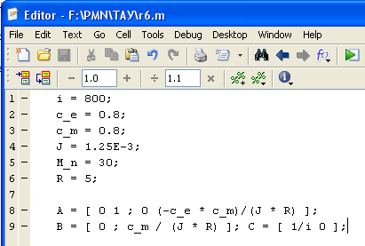

Рис. 31. Вид *m*-файла с параметрами

После выполнения этого файла, переменные *A, B, C* появятся в окружении *Workspace* и будут доступны для использования в моделях *Simulink*.

Далее воспользуемся блоком *State Space* (из библиотеки *Simulink/ Continous*). Для настройки блока необходимо ввести имена матриц *A, B, C* в соответствующие поля (рис. 32). В качестве переменной  необходимо ввести 0, поскольку управляющий вход в рассматриваемой модели не влияет на выход непосредственно. Начальные состояния задаются вектором [0 0], что соответствует значениям .

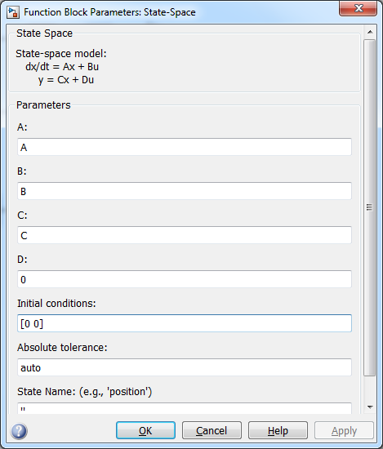

Рис. 32. Параметры блока *State Space*

Для проверки правильности моделирования в пространстве состояний возьмем фрагмент модели на рис. 28 (работа 5), соответствующий модели объекта управления. Отключим блок, моделирующий момент нагрузки, получив невозмущенную систему, и сравним реакции двух моделей на управляющее воздействие *uд* = 10 (рис. 33).

Выходной сигнал модели в пространстве состояний точно накладывается на осциллографе на сигнал модели из работы 5 (рис. 34). Таким образом, делаем вывод, что две сравниваемые модели дают идентичные результаты.

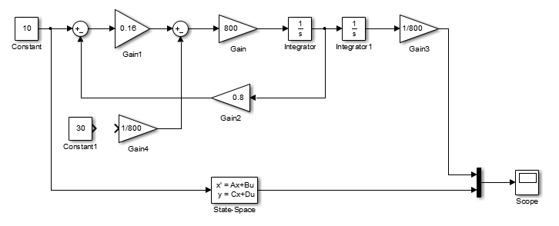

Рис. 33. Сравнение моделей объекта управления

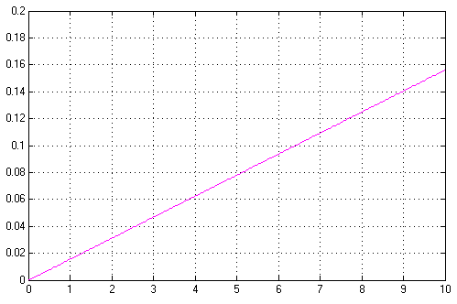

Рис. 34. Выходные сигналы моделей

**Работа 9. синтез регулятора методом  
 размещения полюсов**

Цель работы —  изучение методов пространства состояний для синтеза регуляторов линейных объектов управления.

Задачи работы — выполнить синтез регулятора электромеханической системы методом размещения полюсов.

**Порядок выполнения работы**

1. Познакомиться с основными положениями метода пространства состояний для синтеза системы управления степенью подвижности робота методом размещения полюсов.

2. Построить в пространстве состояний модель системы с учетом индуктивности якорной цепи, выполнить синтез системы управления методом размещения полюсов и сравнить результаты с моделированием в работе 6.

3. Построить в пространстве состояний модель системы с учетом податливости элементов привода, выполнить синтез системы управления методом размещения полюсов и сравнить результаты с моделированием в работе 7.

**Содержание отчета**

1. Модель системы с регулятором в пространстве состояний. Синтез регулятора методом размещения полюсов. Сопоставление с результатами моделирования из работы 5.

2. Модель системы с регулятором и учетом индуктивности якорной цепи двигателя в пространстве состояний. Синтез регулятора методом размещения полюсов. Сопоставление с результатами моделирования из работы 6.

3. Модель системы с регулятором и учетом податливости элементов привода в пространстве состояний. Синтез регулятора методом размещения полюсов. Сопоставление с результатами моделирования из работы 7.

**Пояснения к выполнению работы**

Сформулируем задачу синтеза регулятора. Рассматривается задача стабилизации номинальной системы (47) и серворегулирования с обнулением сигнала ошибки по положению .

Для того, чтобы система была астатической по сигналу ошибки положения , необходимо применение интегрального принципа регулирования. Достижение астатизма возможно интегрированием сигнала ошибки, для чего уравнения модели (47) дополняются новым состоянием

 (48)

где  (это стандартное обозначение сигнала уставки).

В результате получаем расширенную систему с вектором состояний , которая может быть записана в матричном виде следующим образом

 (49)

где 0 – понимается как нулевая матрица соответствующей размерности.

Задача синтеза регулятора состоит в определении матрицы  обратной связи по состоянию  для стабилизации системы (49). Из (48) очевидно, что система (49) устойчива только при нулевом сигнале ошибки  – таким образом, стабилизация влечет за собой решение задачи регулирования выхода.

Следующим важным шагом (который уже применялся выше) является отбрасывание возмущения в виде слагаемого , как не влияющего на устойчивость.

В *MATLAB* существует алгоритмическая процедура, осуществляющая автоматическое вычисление матрицы  по матрицам  и . Алгоритм реализует так называемый метод размещения полюсов (*pole placement*). Он оформлен в виде процедуры *place*, доступной для использования в скриптах и консоли *MATLAB*. Дополнительным параметром, который специфицирует скорость регулирования (время переходных процессов) является вектор собственных чисел .

Вектор  должен удовлетворять следующим условиям:

− размерность вектора равна числу состояний объекта управления,

− все компоненты вектора строго отрицательные, вещественные и различные по значению,

− постоянная времени переходных процессов  зависит от абсолютных величин компонентов вектора : при увеличении нормы  этого вектора время регулирования  уменьшается, увеличиваются значения коэффициентов матрицы  и возрастают амплитуды входных воздействий .

Дополнительные сведения о методе размещения полюсов содержатся в [6], а также в [5], где метод называется модальным управлением (это более распространенное название в русскоязычной литературе).

Перейдем к решению задачи регулирования. Для этого определим в скрипте матрицы  и :

A_ = [A zeros(2,1); -C 0];

B_ = [B; 0];

Вычислим матрицу обратной связи. Поскольку расширенный вектор состояний X = (*x, z*)*T* имеет три переменных (два от  и одну от дополнительной ), то необходимо задать три собственных числа для размещения полюсов с помощью функции *place*, например,

P = [-10 -11 -12];

K = place(A_, B_, P);

После выполнения скрипта с объявлением матриц ,  и вычислением  соответствующие переменные будут доступны для использования в модели.

Модифицируем модель в *Simulink*, добавив следующие блоки:

− сумматор (вычитатель) для вычисления сигнала ошибки ,

− интегратор для вычисления сигнала ,

− мультиплексор (*Mux*) для составления расширенного вектора состояния ,

− усилитель (*Gain*) для формирования пропорциональной обратной связи .

Заметим, что в свойствах мультиплексора (*Mux*) необходимо ввести число входов (*Number of inputs*): 3. Также очень важно правильно настроить блок усилителя *Gain*, выбрав тип умножения (*Multiplication*): *Matrix* (*K*u*), а также задав коэффициент усиления (*Gain*) в виде выражения: −*K*.

В качестве сигнала уставки возьмем . Также вернем обратно действие возмущения *М*н .Окончательный вид модели показан на рис. 35.

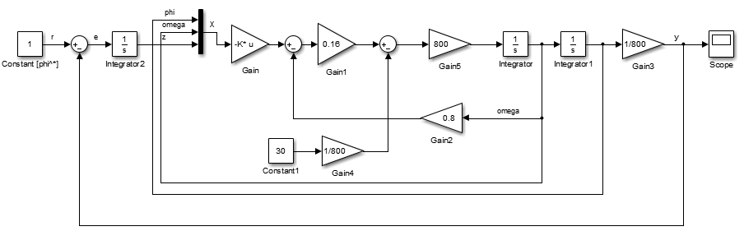

Рис. 35. Модель объекта управления с замкнутой обратной связью

Моделирование дает выходную реакцию , показанную на рис. 36. Из моделирования следует, что выход достигает желаемого значения примерно за 1 с, ошибка регулирования пренебрежимо мала, эффекты перерегулирования не наблюдаются.

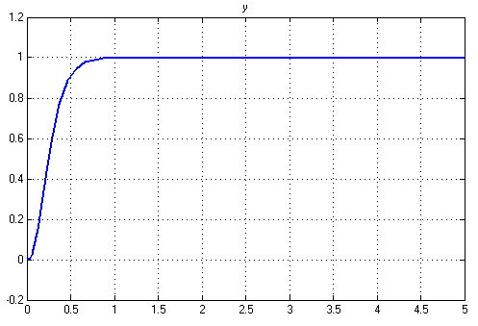

Рис. 36. Выходной сигнал системы с обратной связью

В качестве эксперимента можно проследить влияние значений собственных чисел вектора  на время переходного процесса. Для этого изменим в скрипте строчку объявления: P = [-1 -2 -3];

Из результатов моделирования (рис. 37) видно, что время регулирования увеличилось примерно в 10 раз.

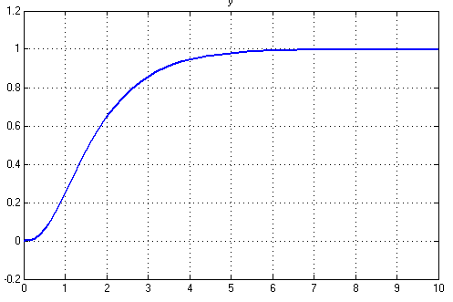

Рис. 37. Выходной сигнал после уменьшения собственных чисел

**Работа 10. Настройка и синтез ПИД-регулятора**

Цель работы —  изучение ПИД-регулятора и методов настройки его параметров.

Задачи работы — выполнить настройку и параметрический синтез ПИД-регулятора электромеханической системы.

**Порядок выполнения работы**

1. Познакомиться с основными положениями методов настройки и синтеза ПИД-регулятора.

2. Определить параметры ПИД-регулятора методом настройки параметров.

3. Выполнить параметрический синтез ПИД-регулятора.

**Содержание отчета**

1. Общие сведения о структуре ПИД-регулятора, назначении его каналов, влиянии коэффициентов на характеристики системы.

2. Результаты ручной настройки параметров ПИД-регулятора.

3. Результаты параметрического синтеза ПИД-регулятора.

4. Результаты моделирования электромеханической системы с ПИД-регулированием.

**Пояснения к выполнению работы**

ПИД-регулятор (пропорционально-интегрально- дифференциальный регулятор) – это специальный класс регуляторов, представляющий собой компенсирующее звено с фиксированной структурой. ПИД-регулятор играет важнейшую роль в практических реализациях систем управления, порядка 80 % всех применяемых в промышленности систем управления реализованы на его основе.

ПИД-регулятор предназначен для стабилизации и регулирования систем с одним входом и одним выходом. ПИД-регуляторы типичны для систем отопления и кондиционирования, электротехники и, конечно, для сервоприводов. Большинство промышленных контроллеров содержат встроенные функции для реализации ПИД-регуляторов, имеются отдельные электронные блоки, реализующие ПИД-регуляторы. ПИД-регулятор может быть легко реализован и на микроконтроллере.

ПИД-регуляторы получили такое широкое распространение благодаря своей простой структуре и простоте реализации, легкости настройкие (не требующей глубокого знания теории автоматического управления), возможности применения с широким классом объектов управления.

Выход ПИД-регулятора (рис. 38) представляет собой сумму трех компонентов:

1. Усиленного в *Kp* раз сигнала ошибки (рассогласования между уставкой и реальным значением выхода).

2. Усиленного в *Ki* раз интеграла от сигнала ошибки.

3. Усиленной в *Kd* производной по времени от сигнала ошибки.

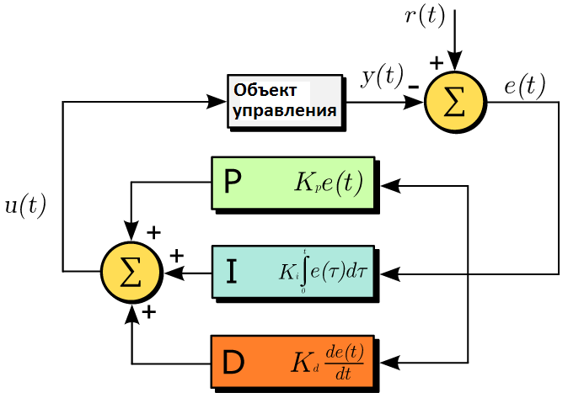

Рис. 38. Структура ПИД-регулятора и его подключение  
к объекту управления

ПИД-регулятор включается между входом объекта управления  и сигналом ошибки , где  – уставка выходного сигнала. Уравнение выхода ПИД-регулятора , как зависимость от сигнала ошибки , записывается в виде

 (50)

Поскольку ПИД-регулятор представляет собой линейное звено, то для него можно записать передаточную функцию

 (51)

Как видно из уравнений (50) и (51), поведение ПИД-регулятора зависит от трех чисел: коэффициентов *Kp, Ki*, *Kd*. Таким образом, задача настройки ПИД-регулятора состоит в подборе таких коэффициентов *Kp, Ki* и *Kd*, чтобы добиться устойчивости системы с замкнутой обратной связью и обеспечить заданные характеристики регулирования.

Пропорциональный компонент управления ПИД-регулятора является базовым и обеспечивает стабилизацию системы, подавление возмущений и компенсирует неопределенность модели. Теоретически, пропорциональный регулятор может управлять объектами с моделями первого порядка без возмущений. При наличии возмущений или неточностей модели объекта управления пропорциональный регулятор обычно также позволяет решать базовые задачи управления, но при этом приходится применять большие значения пропорционального коэффициента. На практике следует с осторожностью выбирать пропорциональный коэффициент, поскольку его большое значение может привести к усилению шума датчика обратной связи и потери устойчивости системы.

Интегральный коэффициент используется для достижения высокой точности управления, он позволяет уменьшить пропорциональную составляющую регулятора, сохранив при этом точность. Интегральный коэффициент является необходимым при воздействии аддитивных возмущений на объект управления. Однако следует знать, что добавление интегральной составляющей может привести к уменьшению запас устойчивости системы и появлению перерегулирования.

Дифференциальная составляющая позволяет управлять производной выхода объекта управления. Если объект управления представляет собой систему второго порядка (в частном случае, является двойным интегратором), то дифференциальная составляющая обычно необходима. Поскольку реализация дифференциатора представляет собой фильтр высоких частот, то ее применение всегда увеличивает шум в управляющих воздействиях. Дифференциатор значительно усиливает шум датчика обратной связи, который обычно имеет высокочастотный спектр. Однако наличие этой составляющей благоприятно сказывается на увеличении запаса устойчивости системы.

Следует заметить, что теоретически ПИД-регулятор может быть использован только для объектов управления, описываемых моделями не более второго порядка. Однако, поскольку на практике в большинстве случаев встречаются именно такие объекты, ПИД-регуляторы применяются почти повсеместно.

В настоящей работе рассматриваются два варианта подбора коэффициентов *Kp, Ki* и *Kd*:

1. Ручная настройка ПИД-регулятора, при которой параметры *Kp, Ki* и *Kd* выбираются на основе эмпирических правил по результатам моделирования и испытания системы управления.

2. Вычисление коэффициентов ПИД-регулятора на основе желаемого вида передаточной функции и метода неопределенных коэффициентов.

**Подключение ПИД-регулятора**

Рассмотрим задачу управления для системы двигатель-нагрузка, модель которой представлена уравнениями (39).

Для удобства скомпонуем модель объекта управления в подсистему. Для этого выделим все блоки модели и в контекстном меню выберем *Create* *Subsystem from Selection*. В результате будет создана подсистема, в которую будут помещены все блоки модели (рис. 39). Изменим имена блоков входов и выходов *In*1 и *Out*1 соответственно на *u* и *y*.

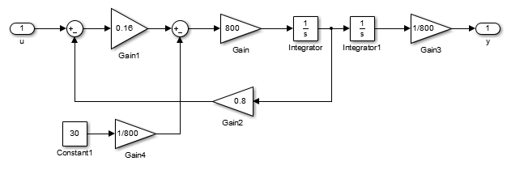Рис. 39. Модель объекта управления как подсистема

Подключение ПИД-регулятора выполняется стандартным образом (рис. 40), по аналогии с рис. 38. Блок ПИД-регулятора находится в библиотеке *Simulink/Continuous* и называется *PID Controller*.

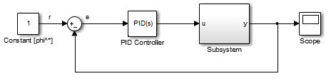

Рис. 40. Модель системы с замкнутой обратной связью

Настроим параметры блока *PID Controller* следующим образом (рис. 41): на вкладке *Main* установим пропорциональный коэффициент *Kp* в 10 (поле *Proportional* (*P*)), а интегральный коэффициент *Ki* сбросим в 0 (поле *Integral* (*I*)). Таким образом, ПИД регулятор будет использован в режиме пропорционального регулятора (П-регулятора).

На вкладке *PID Advanced* включим ограничение амплитуды выхода ПИД-регулятора (флажок *Limit output*), введем максимальное и минимальное значения управляющего воздействия в полях *Upper saturation limit* и *Lower saturation limit*.

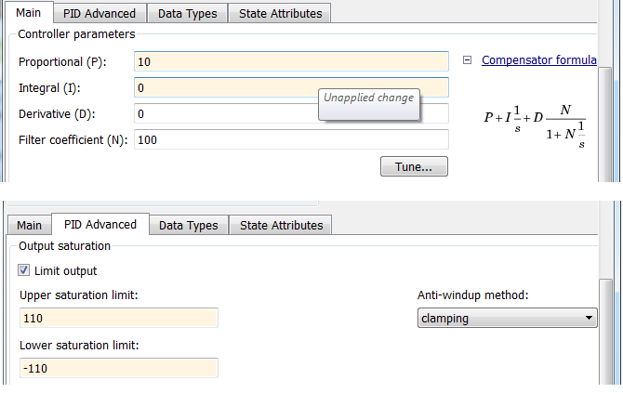

Рис. 41. Настройки ПИД-регулятора

Поскольку управляющие воздействия всегда ограничены, то рекомендуется включать ограничение амплитуды ПИД-регулятора. В настоящем примере сервопривода управляющие воздействия ограничены напряжениями 110 В и -110 В, значения которых введены на вкладке *PID Advanced*.

Интерес также представляет стратегия предотвращения опрокидывания интегратора (*anti-windup*). Это исключительно эффективный метод повышения качества регулирования при использовании интегрального компонента ПИД-регулятора (когда *Ki* ≠ 0). Суть стратегии состоит в том, что если выход ПИД-регулятора достигает своих предельных значений, то интегратор перестает интегрировать сигнал ошибки. Включить данную опцию можно, выбрав в списке *Anti-windup method: clamping* на вкладке *PID Advanced*.

**Настройка параметров ПИД-регулятора**

Самым простым способом определения параметров ПИД-регулятора может являться следующая стратегия.

1. Обнуляются все коэффициенты *Kp* = 0, *Ki* = 0, *Kd* = 0, что равнозначно отключению ПИД-регулятора от объекта управления.

2. Добиваются повторения на выходе  объекта управления единичного ступенчатого сигнала , т. е. максимально точного выполнения соотношения . Для этого постепенно увеличивают коэффициент *Kp*, постоянно проверяя реакцию на ступенчатое воздействие, до тех пор, пока на выходе  не начнутся колебания, – это критическое значение коэффициента .

3. Устанавливают окончательное значение коэффициента .

4. Качество регулирования можно улучшить, изменяя коэффициенты *Ki* и *Kd*: если установившаяся ошибка слишком велика, то необходимо немного увеличить *Ki*; если имеет место значительное перерегулирование – увеличить *Kd*.

В целом, ручной подбор параметров ПИД-регулятора включает в себя целенаправленное изменение параметров регулятора до тех пор, пока качество управления не будет удовлетворять заданным критериям.

В рассматриваемом примере сервосистемы подбор параметров начнем со значений *Kp* = 10, *Ki* = 0, *Kd* = 0 и моделирования реакции на единичное воздействие . Из результатов моделирования видно, что за 10 с выход  достигает порядка 30 % от желаемого значения. Увеличивая *Kp* до значения *Kp* = 100, замечаем, что переходный процесс приобрел выраженные черты апериодической реакции, но за 10 с  достиг только значения порядка 0,9. Еще больше увеличивая *Kp* до значений *Kp* = 200 и *Kp* = 500, замечаем, что время регулирования уменьшается. В качестве окончательного значения пропорционального коэффициента выберем *Kp* = 1000. Для большей точности отработки постоянных сигналов добавим также небольшой интегральный компонент *Ki* = 10. Все полученные выходные реакции показаны на рис. 42.

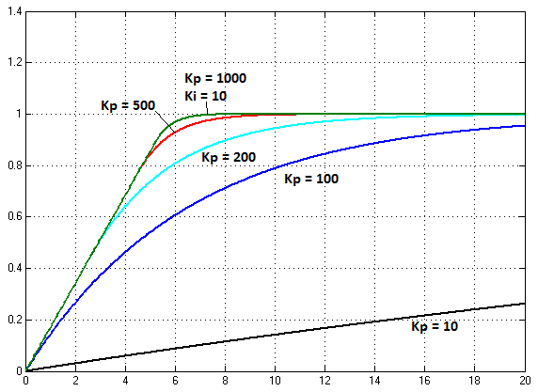

Рис. 42. Реакция  на единичное воздействие  при различных значениях коэффициентов *Kp, Ki*

Важно заметить, что реакция  имеет ярко выраженный участок линейного нарастания (на интервале от 0 до 5 с). Это объясняется тем, что в этом временном интервале на двигатель подается максимальное напряжение и его вал вращается с постоянной скоростью.

Входное воздействие для  показано на рис. 43. Можно проследить следующую логику работы ПИД-регулятора: в начальный момент времени двигатель включается на полной скорости, но как только положение вала окажется в некоторой окрестности от желаемого , то напряжение и скорость экспоненциально уменьшаются.

**Параметрический синтез ПИД-регулятора**

Рассмотрим аналитический метод синтеза коэффициентов ПИД-регулятора. Для начала решим задачу в общем виде, далее применим полученный результат к системе сервопривода.

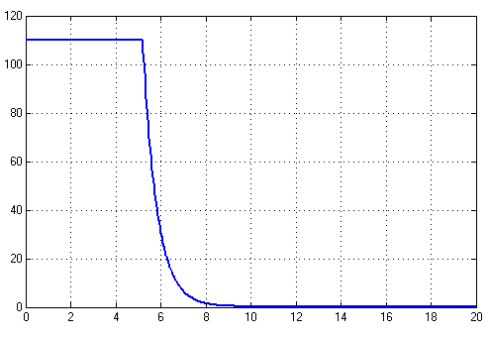

Рис. 43. Управляющее воздействие  для случая , 

Пусть (*p*) – передаточная функция объекта управления,  – желаемая передаточная функция системы с замкнутой обратной связью,  – передаточная функция ПИД-регулятора вида (51). После замыкания отрицательной обратной связи и подключения ПИД-регулятора (как на рис. 38), передаточная функция всей системы запишется в виде

, (52)

отсюда

. (53)

Интересно отметить, что согласно (53) передаточная функция регулятора в явном виде использует инверсию передаточной функции объекта управления . Иными словами, регулятор — это некоторая инверсия объекта управления.

Пусть объект управления  представляет собой систему второго порядка вида

. (54)

В качестве желаемой передаточной функции системы с замкнутой обратной связью выберем звено первого порядка

, (55)

поскольку оно обеспечивает наиболее простое и обычно желаемое поведение системы с регулятором. Параметр  задает постоянную времени переходного процесса, которая выбирается пользователем.

Непосредственной подстановкой (54) и (55) в (53) можно показать, что

. (56)

Сравнивая (56) с (51), можно записать выражения для коэффициентов ПИД-регулятора

 (57)

Поскольку передаточная функция, задаваемая уравнениями модели (39), имеет при  вид

, (58)

то можно записать коэффициенты 

 (59)

а также коэффициенты ПИД-регулятора

 (60)

Выбрав  и подставив численные значения параметров модели в (60), получаем

. (61)

Рассмотрим моделирование системы с этими параметрами ПИД-регулятора для двух случаев: при ограничениях на входные воздействия для объекта управления (ограничениях на подаваемое напряжение) и без ограничений (полностью линейная модель).

Результаты моделирования показаны на рис. 44. Видно, что при неограниченных управляющих воздействиях система с замкнутой обратной связью является звеном первого порядка. Ограничение воздействий затягивает переходный процесс

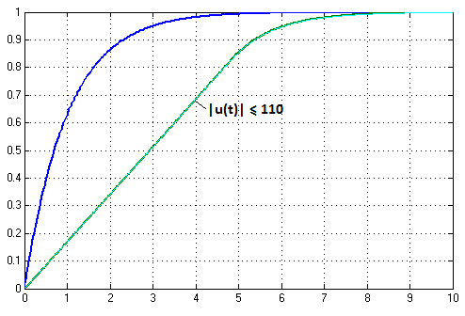

Рис. 44. Выходная реакция  на ступенчатое воздействие 

**Работа 11. оптимизационный синтез  
 ПИД-регулятора с помощью *simulink***

Цель работы —  изучение метода синтеза ПИД-регулятора с помощью средства *Simulink Design Optimization* из пакета *MATLAB*.

Задачи работы — выполнить синтез ПИД-регулятора электромеханической системы с использованием *Simulink Design Optimization*.

**Порядок выполнения работы**

1. Познакомиться с методикой оптимизационного синтеза ПИД-регулятора на основе *Simulink Design Optimization*.

2. Выполнить оптимизационный синтез ПИД-регулятора для электромеханической системы на основе графического интерфейса *Simulink Design Optimization* при отработке единичного сигнала, линейного сигнала и гармонического сигнала.

3. Промоделировать электромеханическую систему с ПИД-регулированием.

**Содержание отчета**

1. Описание методики оптимизационного синтеза ПИД-регулятора на основе *Simulink Design Optimization*.

2. Результаты синтеза ПИД-регулятора при отработке различных сигналов.

3. Результаты моделирования электромеханической системы с ПИД-регулированием.

4. Сравнение результатов моделирования при оптимизации по различным сигналам.

**Пояснения к выполнению работы**

**Оптимизационный синтез регулятора с помощью  
 *Simulink Design Optimization***

Математически оптимизационный синтез регулятора может быть сформулирован как задача численной минимизации функции вида

 (62)

где  – вектор параметров регулятора, для которых осуществляется подбор оптимальных значений, в данном случае ;  – выходной сигнал объекта управления в системе с настраиваемым регулятором;  – желаемый выходной сигнал;  – продолжительность моделируемого интервала времени работы системы.

В *Simulink* встроено средство *Simulink Design Optimization*, которое позволяет решать задачи синтеза регуляторов для линейных и нелинейных систем на основе задачи оптимизации параметров регулятора.

Для синтеза регулятора с помощью графического интерфейса *Simulink Design Optimization* необходимо:

– задать входной сигнал, например единичное ступенчатое воздействие,

– задать требования сигналу на выходе объекта управления, который получается как реакция на входное воздействие,

– запустить процесс оптимизации выбранных параметров регулятора.

Пусть реакция на системы на единичный сигнал должна соответствовать следующим требованиям: перерегулирование не более 1 %, время нарастания менее 6 с, точность регулирования 1 %.

Для начала установим время моделирования 20 с, что позволит лучше оценить установившиеся значения.

Добавим в модель блок *Signal Constraint* из раздела *Simulink Design Optimization* библиотеки блоков *Simulink*, как это показано на рис. 45. Далее специфицируем требования к выходному сигналу системы во временной области: время нарастания, время установления и величина перерегулирования.

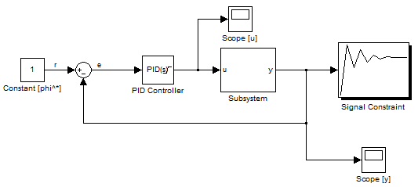

Рис. 45. Модель системы с блоком *Signal Constraint* для оптимизации параметров регулятора

Чтобы ввести требования к качеству управления, необходимо дважды щелкнуть на блок *Signal Constraint block*, открыв окно его параметров (рис. 46).

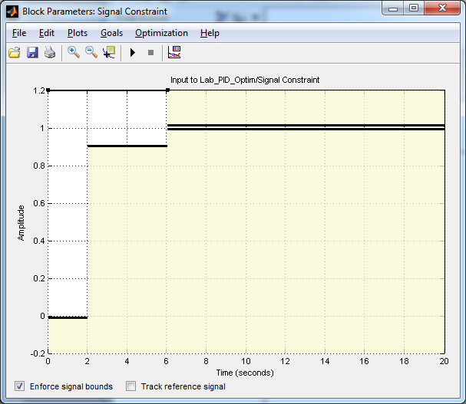

Рис. 46. Окно блока *Signal Constraint*

Это окно показывает зависимость амплитуды сигнала от времени. Отрезки линий на графике задают критерии качества управления – требования к реакции системы на входной сигнал.Дважды щелкнем ниже желтой области, показанной на графике. Это действие открывает диалоговое окно *Edit Design Requirement*, как показано на рис. 47.

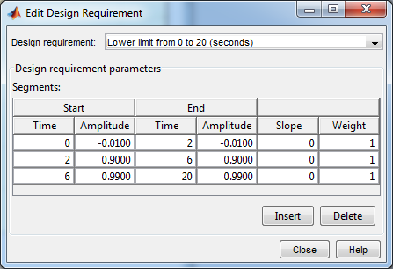

Рис. 47. Таблица параметров отрезков границ, специфицирующих  
 качество регулирования

Укажем параметры отрезков нижних границ как это изображено на рис. 48, а затем параметров отрезков верхних границ в соответствии с рис. 49.

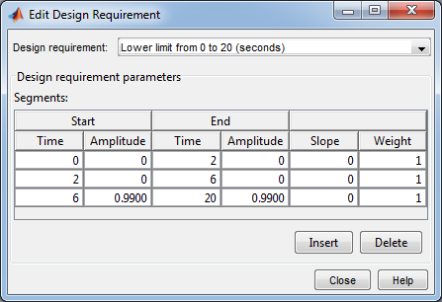

Рис. 48. Параметры ограничений выходного сигнала снизу

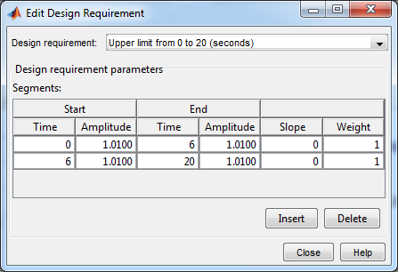

Рис. 49. Параметры ограничений выходного сигнала сверху

При оптимизации параметров модели, программное обеспечение изменяет значения параметров модели для удовлетворения указанных требований качества регулирования.

Определим переменные *Kd, Ki* и *Kp*, со значениями 0, 0 и 10 (это начальные значения параметров регулятора до оптимизации), введя в командной строке *MATLAB*: *Kd* = 0; *Ki* = 0; *Kp* = 10.

Далее эти переменные необходимо указать в параметрах блока *PID Controller* в качестве коэффициентов ПИД-регулятора (рис. 50).

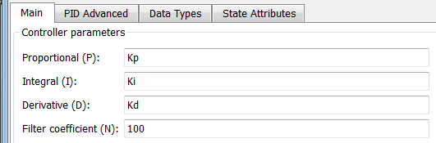

Рис. 50. Переменные как параметры ПИД-регулятора

Чтобы указать введенные параметры для оптимизации необходимо проделать следующие шаги. В окне параметров блока *Signal Constraint*, выберем в меню *Optimization / Tuned Parameters*. Это действие открывает диалоговое окно *Tuned Parameters* (рис. 51).

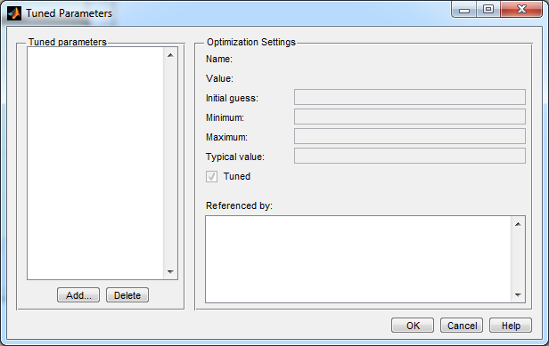

Рис. 51. Диалоговое окно настраиваемых параметров

В окне настраиваемых параметров нажмем кнопку *Add*. Это действие открывает диалоговое окно *Add Parameters* (рис. 52).

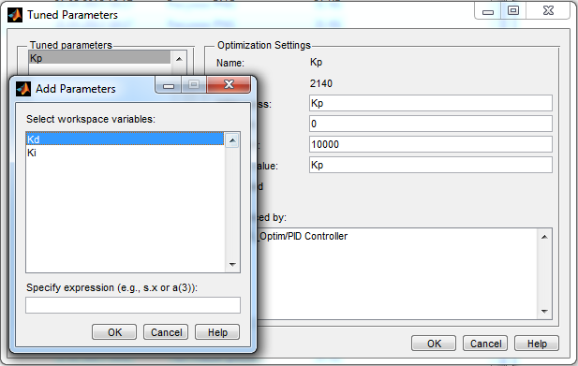

Рис. 52. Диалоговое окно добавления параметра

В диалоговом окне *Add Parameter* выберем переменные *Kd, Ki* и *Kp*, и нажмем кнопку *ОК*. Это действие добавляет *Kd, Ki* и *Kp* к окну настраиваемых параметров.

В области *Optimization Settings* возможны следующие настройки оптимизации параметров:

*Value* – текущее значение параметра,

*Initial Guess* – начальное значение параметра,

*Minimum* и *Maximum* – границы изменения параметров,

*Typical Value* – коэффициент масштабирования для параметра.

Чтобы ограничить область изменения параметра только положительными значениями, необходимо ввести в поле *Minimum* каждого параметра значение 0, как показано на рис. 52. Также ограничим верхний предел всех параметров значением 10000.

После нажатия на кнопку *ОК*, чтобы применить параметры настройки и закрыть окно параметров, запустим процесс оптимизации параметров модели.

Для запуска оптимизации необходимо в окне параметров блока *Signal Constraint* выбрать пункт *Optimization / Start*.

На каждой итерации процесса оптимизации программа моделирует систему, и метод оптимизации (по умолчанию градиентный спуск, но можно выбирать и другие) изменяет параметры регулятора с целью уменьшить расстояние между полученной в результате моделирования реакцией системы на выходе и кусочно-линейными спецификациями допустимых границ выходного сигнала.

Сообщение *Successful termination* в окне *Optimization Progress* указывает, что методом оптимизации найдено решение, которое отвечает требованиям к границам выходного сигнала, как указано в свойствах блока *Signal Constraint*.

Оптимизированные значения параметров отображаются в окне *Optimization Progress* и присваиваются переменным *Kd, Ki* и *Kp*, которые могут использоваться в качестве параметров модели *Simulink*.

В окне параметров блока *Signal Constraint* (рис. 53) показаны реакции модели на входной сигнал в процессе оптимизации. Это позволяет проверить, соответствует ли конечная реакция (она обозначается черным цветом) требованиям качества управления. Выводится также график первоначальной реакции системы в синем цвете.

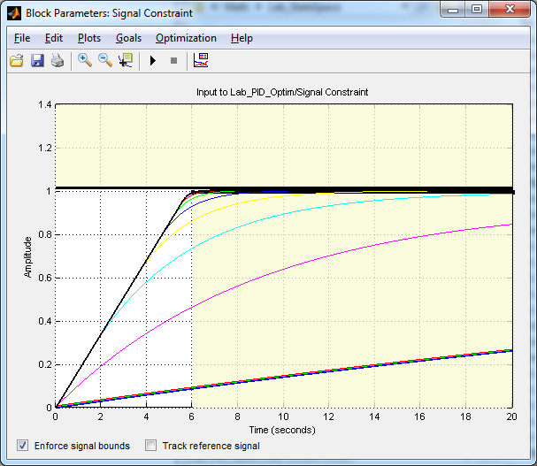

Рис. 53. Окно блока *Signal Constraint* на после завершения  
 подбора параметров

Оптимизированная реакция системы находится в белой области, ограниченной сегментами линий-спецификаций, и таким образом отвечает установленным требованиям.

В результате оптимизации получены следующие значения коэффициентов: .

**Работа 12. Учет дискретности следования  
сигналов управления**

Цель работы — выяснить влияние дискретности следования сигналов управления на устойчивость системы и ее характеристики.

Задачи работы — построить модель электромеханической следящей системы с учетом дискретности следования сигналов управления и найти критическое значение периода дискретизации, при котором система сохраняет устойчивость.

**Порядок выполнения работы**

1. Построить модель электромеханической следящей системы, учитывающую дискретность следования сигналов управления.

2. Провести теоретическое исследование устойчивости дискретной системы и найти критическое значение периода дискретизации, при котором система "выходит" на границу устойчивости.

3. Найти аналитически переходную функцию дискретной системы.

4. В режиме исследования линейных систем получить передаточную функцию дискретной системы и частотные характеристики.

5. В режиме «симуляции» промоделировать поведение системы при заданных программных воздействиях ϕ*(*t*)=ωm*t*, *M*Н≠0 и ϕ*(*t*)=*Asinωt*, *M*Н=0.

6. Путем проведения имитационных экспериментов на модели уточнить критическое значение периода дискретизации.

**Содержание отчета**

1. Результаты моделирования системы, представленной на рис. 32.

2. Математическая и структурная модели для исследования электромеханической системы с учетом дискретности.

3. Аналитическое исследование устойчивости дискретной системы и аналитическое построение переходной функции.

4. Передаточная функция замкнутой системы, логарифмические частотные характеристики разомкнутой дискретной системы.

5. Результаты имитационного моделирования дискретной системы — переходный процесс при единичном ступенчатом воздействии, реакция системы на типовые воздействия.

6. Сравнение полученных характеристик с характеристиками желаемой системы, выводы о влиянии дискретности следования сигналов управления на характеристики точности, устойчивости, быстродействия системы.

**Пояснения к выполнению работы**

Исследовать влияние дискретности следования сигналов управления на устойчивость системы необходимо, т. к. в автоматических системах широко используются программируемые контроллеры, ЭВМ, дискретные датчики. При малой частоте следования сигналов управления в таких системах может проявиться эффект потери устойчивости.

***Аналитическое исследование дискретной системы***

Упрощенная структурная схема дискретной (импульсной) системы приведена на рис. 53.

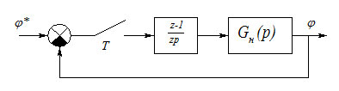

Рис. 53. Структурная схема импульсной системы

На этой схеме *Т —*период следования сигналов управления (период "замыкания" ключа), *z —*переменная *Z*-преобразования;  
(*z*–1)/*zp —*передаточная функция фиксатора, поддерживающего постоянный уровень управляющего сигнала до прихода следующего сигнала обратной связи; *G*н(*p*)*—*передаточная функция непрерывной части.

В случае абсолютно жесткой системы и пренебрежения электромагнитной постоянной *Т*э выражение для *G*н(*p*) совпадает с желаемой передаточной функцией *G*ж(*p*) из (29). Выражения для передаточных функций разомкнутой и замкнутой систем имеют вид:



(63)

Чтобы исследовать устойчивость системы, нужно получить характеристическое уравнение 1+*G*раз(*z*)=0. Для этого следует сначала вычислить *G*раз(*z*):



(64)

Чтобы найти *Z*-преобразование выражения в фигурных скобках, его следует разложить на элементарные дроби и применить *Z*-преобразование к отдельным слагаемым. После добавления единицы к полученному выражению и его упрощения получим характеристическое уравнение в виде *a*0*z*3+*a*1*z*2+*a*2*z*+*a*3=0, где коэффициенты *a*i зависят от параметров системы и периода *T* следования сигналов. Используя подстановку *z*=(1+*w*)/(1–*w*), следует затем преобразовать характеристическое уравнение к виду *A*0*w*3+*A*1*w*2+*A*2*w*+*A*3=0 и применить алгебраический критерий устойчивости Гурвица:

(65)



Из неравенств (44) можно определить период следования *T*кр, превышение которого ведет к неустойчивости.

Чтобы построить переходный процесс в рассматриваемой системе, определим изображение выходной величины



где *X*(*z*)=*Z*[1(*t*)]=*z*/(*z*–1) — изображение единичной ступенчатой функции.

Переходный процесс, т. е. значения выходной величины *у*(*nT*) в дискретные моменты времени, соответствующие *n=* 0, 1, 2, …, можно определить, разложив полученное выражение в ряд Лорана[13] или воспользовавшись таблицами *Z*-преобразования. Другой способ — использование обратного *Z*-преобразования.

После того, как определено граничное значение *Tкр*, при котором система остается устойчивой, следует с помощью модуля *Simulink* промоделировать типовые режимы работы, найти значения характеристик точности и быстродействия и сопоставить их с требуемыми по заданию значениями.

***Моделирование дискретных систем с помощью модуля Simulink***

i13В качестве примера моделирования импульсной системы исследуем с помощью модуля *Simulink* колебательное звено с дискретным блоком *Zero-Oder Holder* (экстраполятором нулевого порядка) (рис. 54). Этот блок находится в библиотеке *Discrete* и имеет единственный параметр *Sample time* (частота дискретизации).

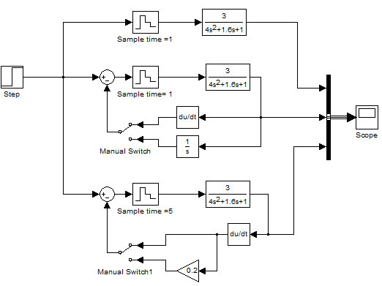

Рис. 54. Модель дискретной системы

Блок *Manual Switcher* (ручной переключатель) позволяет построить систему с переключаемой вручную структурой. Блок не имеет параметров, но если по нему «щелкнуть» два раза, то происходит переключение входных линий, с выходом коммутируется другая линия связи и структура модели изменяется. Это удобно для того, чтобы оценить влияние периода дискретизации.

На выход (блок *Scope*) приходит три независимых сигнала, объединенные в шину блоком *BusCreator*. Верхняя и средняя ветви содержат экстраполяторы нулевого порядка со временем дискретизации 1 с, нижняя — такой же интерполятор, но со временем дискретизации 5с. Средняя ветвь модели включает в себя отрицательную обратную связь с дифференциатором или интегратором в зависимости от положения переключателя. Нижняя ветвь тоже содержит отрицательную обратную связь, причем для дифференциальной обратной связи — с переключаемым коэффициентом усиления.

Построим три графика (рис. 55) для различных положений переключателей.

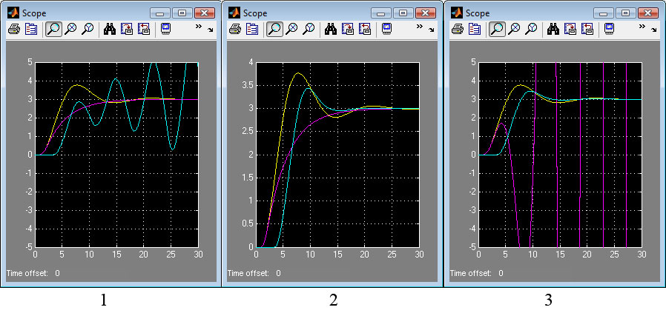

2

3

2

2

3

3

1

1

1

Рис. 55. Результаты моделирования импульсной системы

1. В средней ветви включена дифференциальная обратная связь, в нижней ветви — коэффициент усиления дифференциальной обратной связи 1.

2. В средней ветви используется дифференциальная обратная связь, в нижней ветви — коэффициент усиления 0,2.

3. В средней ветви — интегральная обратная связь, в нижней — коэффициент усиления 0,2.

Графики, отмеченные цифрой 1, соответствуют расчету верхней ветви модели, цифрой 2 — средней, цифрой 3 — нижней. Предлагается по этим графикам самостоятельно сделать выводы о влиянии на устойчивость системы периода дискретизации и вида обратной связи.

***Моделирование дискретной следящей системы***

Исследование следящей системы ПР с учетом дискретности следования сигналов управления проводится на математической модели *дискретной*, жесткой, линейной системы, без учета малых постоянных времени. Эта модель получается из (39) в результате дополнения еще одним звеном — экстраполятором нулевого порядка и замены *u*1(*t*) на *u*1(*nT*) = *u*1(*t*)| *t=nT.*

На имитационной модели уточняется значение критического периода дискретизации *T*. При найденном значении *T* следует определить точность отработки типовых воздействий в импульсной системе, построить переходную характеристику, найти время переходного процесса.

После этого при заданном числе меток датчика определить минимальную угловую скорость вращения нагрузки (при установке датчика на валу нагрузки) или двигателя (при установке датчика на валу двигателя), а также минимальное число меток датчика при заданной скорости вращения его вала, при которых система остается устойчивой.

Можно задачу сформулировать иначе. При известном периоде *T* найти минимальное число меток дискретного датчика для заданной скорости вращения двигателя (или нагрузки), а также определить минимально возможную скорость вращения двигателя при использовании датчика с фиксированным числом меток.

**Работа 13. Исследование автоколебаний**

Цель работы — определить возможность появления и параметры автоколебаний, обусловленных нелинейностью характеристик элементов.

Задачи работы — построить модели электромеханической следящей системы с учетом нелинейности характеристик усилителя, датчиков и двигателя, проанализировать аналитически возможность автоколебаний в системе и в случае их возникновения определить параметры, уточнить эти характеристики путем имитационного моделирования.

**Порядок выполнения работы**

1. Взяв за основу модель электромеханической следящей системы, учитывающую инерционность якорной цепи двигателя (см. работу 6), дополнить ее нелинейностью типа "ограничение", обусловленной характеристиками двигателя.

2. Определить теоретически возможность автоколебаний в этой нелинейной системе, найти (если автоколебания устойчивы) их параметры (амплитуду и частоту).

3. Построить имитационную модель системы с нелинейностью типа "ограничение" и уточнить параметры автоколебаний.

4. Повторить пп. 1…3 для нелинейности типа "зона нечувствительности", обусловленной характеристиками датчика положения.

**Содержание отчета**

1. Результаты исследования примеров моделей с блоками *Backlash*, *Saturation*, *Dead Zone*.

2. Математическая и структурная модели системы для исследования автоколебаний, обусловленных нелинейностью типа "ограничение".

3. Аналитическая оценка возможности возникновения и параметров автоколебаний в системе с нелинейностью типа "ограничение".

4. Результаты имитационного моделирования системы с нелинейностью типа "ограничение".

5. Математическая и структурная модели системы для исследования автоколебаний, обусловленных нелинейностью типа "зона нечувствительности".

6. Аналитическая оценка возможности возникновения и параметров автоколебаний в системе с нелинейностью типа " зона нечувствительности".

7. Результаты имитационного моделирования системы с нелинейностью типа "зона нечувствительности".

**Пояснения к выполнению работы**

До сих пор исследование следящего привода проводилось на линейных моделях. Однако характеристики многих элементов, входящих в систему, являются нелинейными. Например, усилители имеют зоны насыщения, датчики — зоны нечувствительности, кинематические цепи манипулятора — люфты, трение создает дополнительные моменты, нелинейно зависящие от скорости; наконец, нелинейными являются динамические связи, обусловленные взаимным влиянием движений по различным степеням подвижности робота. Поэтому характеристики, полученные на линейных моделях, требуют уточнения с учетом реальных свойств элементов. Более подробно эти вопросы обсуждаются в [2], а здесь остановимся на оценке параметров автоколебаний — явления, которое обусловлено именно нелинейностью системы и может быть исследовано только на нелинейной модели.

***Определение параметров автоколебаний***

Рассмотрим кратко основные моменты исследования автоколебаний в следящем приводе при учете ограничения напряжения на двигатель *u*д величиной номинального значения *uд*н.

Математическую модель, полученную в работе 6, изменяем следующим образом:



(66)

где *U* = *k*у(*u*1+*u*2).

Оценить параметры автоколебаний проще всего, воспользовавшись методом гармонического баланса. Согласно этому методу, сначала производится гармоническая линеаризация нелинейности [3]. Нелинейная функция *uд* = *F*(*U*) после гармонической линеаризации (при *U=a sin*ω*t*) заменяется следующим выражением[14]:



(67)

Коэффициент гармонической линеаризации равен



(68)

Затем высшие гармоники отбрасывают и составляют уравнение гармонического баланса. В рассматриваемом случае оно примет вид

(69)



Для определения амплитуды и частоты автоколебаний имеем систему уравнений:



(70)

При значениях параметров



решений нет. Система устойчива и автоколебаний не возникает. А вот при значении электромагнитной постоянной  получаем решение [15].

Амплитуда автоколебаний, соответствующая значению *q*1=0,032, равна *a*≈5450 В. Для определения ошибки δ=ϕ*–ϕ найдем передаточную функцию *G*δ/*U*(*p*) и вычислим амплитуду ошибки δ*A*=*a*⋅|*G*δ/*U*(*j*ωак)|:



***Моделирование нелинейностей***

i09В реальных системах «присутствуют» различные нелинейности. Для электромеханического привода наиболее характерными являются нелинейности типа "*Люфт*", "*Ограничение*" и "*Зона нечувствительности*". В модуле *Simulink* блоки для моделирования нелинейностей находятся в библиотеке *Discontinuous*:

* i10нелинейность типа "*Люфт*" — *Backlash* ;
* нелинейность типа "*Ограничение*" — *Saturation* ;
* нелинейность типа "*Зона нечувствительности*" — *Dead Zone* i12.

Некоторые особенности нелинейности типа "*Люфт*" можно наблюдать на примере простейшей модели, состоящей из генератора синусоидального сигнала, нелинейного блока *Backlash* и приемника сигнала. Вид модели представлен на рис. 56.

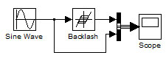

Рис. 56. Вид модели для исследования блока *Backlash*

Для удобства визуального сравнения графиков входного и выходного сигнала используется блок *Bus Creator* из библиотеки *Signal Routing,* который позволяет объединить несколько сигналов в "шину". В таком случае на одном графическом поле можно получить несколько зависимостей.

Параметр *Dead band width* ("ширина мертвой полосы" или величина люфта) блока *Backlash* в примере принят равным 0,8, параметры остальных блоков оставлены неизменными. Полученный в результате расчета график имеет вид, представленный на рис. 57.

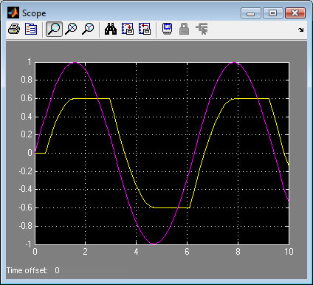

2

1

Рис. 57. Результаты расчета модели с нелинейностью типа "*Люфт*"

На этом рисунке "правильная" синусоида 1 соответствует исходному сигналу, а "обрезанная" синусоида 2 — результирующему сигналу. Отметим два обстоятельства. Первое — сигнал на выходе начинает изменяться, когда величина входного сигнала превысит половину величины люфта. Второе — при смене знака скорости роста сигнала на входе блока *Backlash* (т.е. при изменении знака первой производной входного сигнала по времени), на выходе сигнал не меняется до тех пор, пока изменение величины входного сигнала не превысит значения люфта.

Работу блока *Saturation* рассмотрим на модели, блок-схема и результат расчета которой приведены на рис. 58.

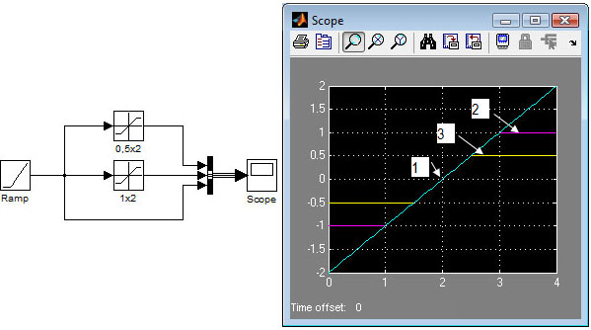

Рис. 58. Блок схема и результаты исследования модели  
 с нелинейностью типа «Ограничение»

Результаты получены при следующих значениях параметров блоков:

– *Initial output* (начальное значение) блока *Ramp* — –2.

– *Upper limit* и *Lower limit* (верхний и нижний пределы полосы пропускания) блоков *Saturation:* для первого из блоков — значения 0.5 и –0.5 соответственно, а для второго блока — значения 1 и –1.

– *Number of inputs* (число входов) блока *Bus Creator* — 3.

График 1 на рис. 58 соответствует исходному сигналу, графики 2 и 3 — сигналам, полученным на выходе блоков "Ограничение" с симметричной полосой пропускания. Сигнал, подаваемый на вход, но не входящий в полосу пропускания, обрезается.

Нелинейность типа "Зона нечувствительности" исследуем на модели, приведенной на рис. 59.

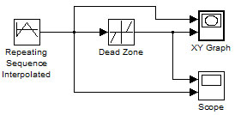

Рис. 59. Блок схема модели по исследования нелинейности типа  
 "Зона нечувствительности"

В качестве источника сигнала в этой модели используется блок *Repeating Sequence Interpolated*, который выдает периодический сигнал с заданной формой периода, описываемой по точкам. Параметр *Vector of output values* выставлен равным [–1  1  –1], а параметр *Vector of time values* — равным [0  1  2]. По нажатию кнопки *Ok* иконка блока принимает вид графика одного периода. Параметр *Start of dead zone* и *End of dead zone* (начало и конец зоны нечувствительности) блока *Dead zone* равны –0.5 и 0.5 соответственно.

i07Блок *XY Graph* позволяет строить графики зависимости входа *Y* (второй сверху) от входа *X* (первый сверху). Параметры этого блока устанавливают границы построения графика. Их можно отредактировать так, чтобы построенный график занимал всю графическую область окна *XY Graph*.

На вкладке *Parameters* окна *Scope* характеристика *Number of axes* (число графиков) блока *Scope* выставлена равной 2. По окончании моделирования в окне *Scope* появятся графики зависимости от времени исходного сигнала и сигнала на выходе блока *Dead zone* (рис. 60). Автоматически появляется окно *XY Graph* с зависимостью выхода блока *Dead zone* от его входа.

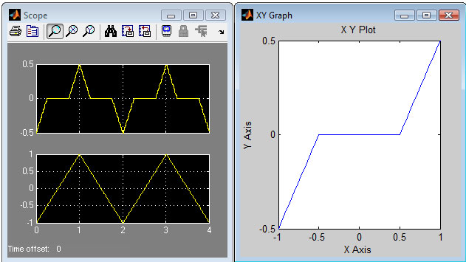

Рис. 608. Результаты моделирования системы с нелинейностью типа  
 "Зона нечувствительности"

В заключение этого раздела приведем блок-схему модели следящей системы (рис. 61), рассмотренной в теоретическом примере.

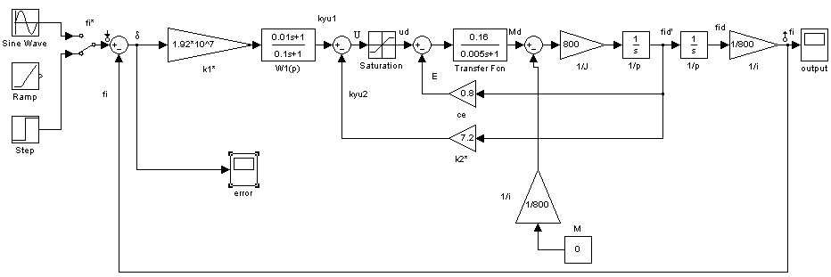

Рис. 61. Блок-схема модели электромеханической следящей системы  
 с нелинейностью типа "ограничение"

Отметим, что все входные сигналы равны нулю, а для "активизации" работы в качестве начального условия в интегрирующем звене задано ненулевое значение. Результаты моделирования иллюстрируются графиком на рис. 62.

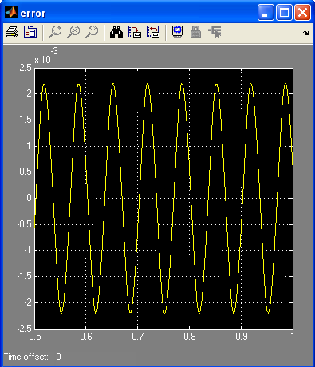

Рис. 62. Моделирование нелинейной системы (*T*э=5⋅10*–*3 с)

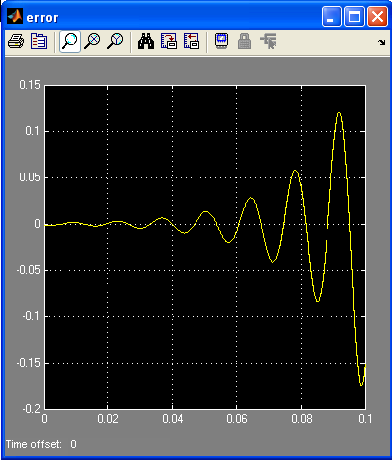

Рис. 63. Моделирование линейной системы (*T*э=5⋅10*–*3 с)

Из этого графика следует, что значения частоты и амплитуды автоколебаний очень близки к полученным выше теоретическим оценкам. Дополнительно, на рис. 63 приведен график ошибки для системы, в которой отсутствует нелинейный блок. Очевидно, что линейная система неустойчива при *T*э=5⋅10*–*3 с.

**Работа 14. Исследование нелинейной системы**

Цель работы — определить реакции нелинейной системы на внешние воздействия.

Задачи работы — найти реакции следящей системы с нелинейностями различного типа на типовые внешние воздействия.

**Порядок выполнения работы**

1. Найти теоретически оценку реакции следящей системы с нелинейностью, обусловленной ограничением напряжения двигателя, на гармоническое входное воздействие.

2. Промоделировать работу следящей системы с нелинейностью типа "ограничение" при гармоническом входном воздействии.

3. Промоделировать работу следящей системы с нелинейностью типа "ограничение" при линейно возрастающем входном воздействии.

4. Повторить пп. 1…3 для нелинейности типа "зона нечувствительности".

5. Сравнить полученные результаты с результатами для линейной модели.

**Содержание отчета**

1. Теоретическая оценка амплитуды вынужденных колебаний в системе с нелинейностью типа "ограничение".

2. Структурная модель системы с нелинейностью типа "ограничение".

3. Графики реакций системы с нелинейностью типа "ограничение" на гармоническое и линейное входные воздействия.

4. Теоретическая оценка амплитуды вынужденных колебаний в системе с нелинейностью типа "зона нечувствительности".

5. Структурная модель системы с нелинейностью типа "зона нечувствительности".

6. Графики реакций системы с нелинейностью типа " зона нечувствительности" на гармоническое и линейное входные воздействия.

**Пояснения к выполнению работы**

Во многих случаях при отыскании реакции нелинейной системы на гармоническое входное воздействие вида *x*=*A⋅sin*ω*t* можно в первом приближении искать решение для установившихся вынужденных колебаний в синусоидальной форме *y* = *a*в*⋅sin*(ωв*t* + αв), где *a*в, αв — амплитуда и сдвиг фазы выходного сигнала, ωв — частота изменения входного сигнала [3]. Для определения неизвестной амплитуды *a*в используют тот же общий подход, что и при отыскании амплитуды автоколебаний. Производят гармоническую линеаризацию нелинейности и исследуют получившуюся линеаризованную систему.

Применим данный подход, чтобы оценить амплитуду ошибки отработки гармонического входного воздействия в системе с нелинейностью, обусловленной ограничением напряжения двигателя значением номинального напряжения.

Опуская промежуточные преобразования, приведем выражение для передаточной функции *GU*/ϕ*(*p*) от задающего воздействия к напряжению на двигатель



(71)

где *U* — сигнал на входе нелинейности, ϕ* — заданный входной сигнал, *q*(*a*) — коэффициент гармонической линеаризации, определяемый формулой (46).

Амплитуда гармонического сигнала на входе нелинейности определяется выражением *a*=*A*⋅|*GU*/ϕ*(*iω*в)|, причем значение амплитуды *a* зависит от коэффициента гармонической линеаризации *q*, т. е. *a* = *a*(*q*). Используя пару зависимостей *a* = *a*(*q*) и *q* = *q*(*a*), можно (например, графически) найти значения *a* и *q*. В частности, при значениях параметров



получаем *a*=5,6⋅105 В, *q*=2,5⋅10–4.

После этого находим амплитуду сигнала ошибки



(72)

График, полученный при моделировании (см. схему на рис. 39), представлен на рис. 64. Результаты моделирования близки к теоретической оценке.

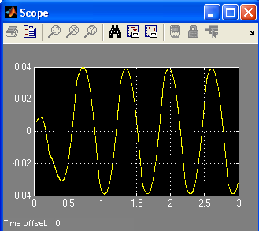

Рис. 64. Моделирование вынужденных колебаний в нелинейной системе

**Библиографический список**

1. *Бурдаков С. Ф.* Динамический расчет электромеханических следящих приводов промышленных роботов : учеб. пособие / С. Ф. Бурдаков, А. А. Первозванский. — Л.: ЛПИ, 1982. — 72 с.
2. *Бурдаков С. Ф.*, Дьяченко В.А., Тимофеев А.Н. Проектирование манипуляторов промышленных роботов и роботизированных комплексов: учеб. пособие для вузов / С. Ф. Бурдаков, В. А. Дьяченко, А. Н. Тимофеев. — М.: Высш. шк., 1986. — 264 с.
3. *Бесекерский В. А.* Теория систем автоматического управления : учеб. пособие / В.А. Бесекерский, Е.П. Попов. — 4-е изд., перераб. и доп. — Санкт-Петербург : Профессия, 2003. — 747 с.
4. *Герман-Галкин С. Г.* MATLAB & SIMULINK. Проектирование мехатронных систем на ПК. — М.: Корона-Век., 2007. — 288 с.
5. *Мирошник И.* *В.* Теория автоматического управления. Линейные системы. СПб.: Питер, 2005. — 336 с.: ил. (Серия «Учебное пособие»).
6. *Борисевич А.* *В.* Теория автоматического управления: элементарное введение с применением MATLAB, СПб.: Изд-во Политехн. ун-та, 2011. — 200 с.

**Приложение**

**Приложение П1. Исходные данные для проектирования**

В качестве объекта проектирования и исследования при выполнении лабораторных работ предлагается поступательная или вращательная степень подвижности промышленного робота типа "*Pragma*" или "*Bosсh*". Варианты заданий приведены в таблицах П1…П4. Для каждого варианта задаются тип и схема робота, рассчитываемая степень подвижности (рис. П1…П3), массовые и геометрические характеристики, кинематические параметры движения, технологическое усилие и максимальное время переходного процесса. Кинематические параметры для вращательной степени подвижности робота включают наибольшие значения угловой скорости и углового ускорения нагрузки и допустимое значение угловой ошибки отработки задания. Для поступательной степени подвижности — это наибольшие значения линейной скорости и ускоренияи допустимое значение линейной ошибки воспроизведения требуемой траектории манипулятора по соответствующей координате.

Таблица П1

Робот типа "*Pragma*", поступательные степени подвижности (рис. П1)

|  |  |  |  |  |  |  |  |  |  |
| --- | --- | --- | --- | --- | --- | --- | --- | --- | --- |
| **1** | **2** | **3** | **4** | **5** | **6** | **7** | **8** | **9** | **10** |
| 1 | *X* | 0,7 | 2,5 | 2∙10-5 | 3 | 0.5 | 2 | 10 | 0.1 |
| 2 | *X* | 1,0 | 3,0 | 5∙10-5 | 2 | 0.5 | 2 | 10 | 0.1 |
| 3 | *Y* | 1,0 | 2,5 | 2,5∙10-5 | 7 | 0.5 | 2 | 10 | 0.1 |
| 4 | *Y* | 1,5 | 3,0 | 5∙10-5 | 12 | 0.5 | 2 | 10 | 0.1 |
| 5 | *Z* | 0,5 | 2,0 | 2,5∙10-5 | 4 | 0.5 | 2 | 10 | 0.1 |
| 6 | *Z* | 1,0 | 2,0 | 5∙10-5 | 6 | 0,5 | 2 | 10 | 0,1 |
| 7 | *X* | 1,5 | 3,0 | 3∙10-5 | 4 | 0,5 | 2 | 10 | 0,1 |
| 8 | *Y* | 0,8 | 2,0 | 1∙10-5 | 10 | 0,5 | 2 | 10 | 0,1 |
| 9 | *Z* | 1,5 | 3,0 | 5∙10-5 | 5 | 0,5 | 2 | 10 | 0,1 |
| 10 | *X* | 0,5 | 1,0 | 1∙10-5 | 3 | 3 | 2,3 | 10 | 0,2 |
| 11 | *X* | 1,5 | 3,0 | 5∙10-5 | 4 | 3 | 2,3 | 10 | 0,2 |
| 12 | *X* | 1,0 | 2,5 | 3∙10-5 | 3 | 3 | 2,3 | 10 | 0,2 |
| 13 | *Y* | 0,5 | 1,0 | 1∙10-5 | 10 | 3 | 2,3 | 10 | 0,2 |
| 14 | *Y* | 2,0 | 4,0 | 5∙10-5 | 15 | 3 | 2,3 | 10 | 0,2 |
| 15 | *Y* | 1,5 | 3,5 | 3∙10-5 | 5 | 3 | 2,3 | 10 | 0,2 |
| 16 | *Z* | 0,5 | 2,0 | 1∙10-5 | 3 | 3 | 2,3 | 10 | 0,2 |
| 17 | *Z* | 1,5 | 4,0 | 5∙10-5 | 5 | 3 | 2,3 | 10 | 0,2 |
| 18 | *Z* | 1,0 | 3,0 | 3∙10-5 | 4 | 3 | 2,3 | 10 | 0,2 |

В столбцах табл. П1 приведены следующие характеристики:

* 1 – № варианта;
* 2 – степень подвижности;
* 3 – максимальная скорость *v*max, м/c;
* 4 – максимальное ускорение *w*max, м/c2;
* 5 – допустимая ошибка *e*max, м;
* 6 – масса подвижных элементов, кг;
* 7 – масса схвата, *m*схв, кг;
* 8 – масса детали, *m*д, кг;
* 9 – технологическое усилие, *F*Т, Н;
* 10 – время переходного процесса, *t*m, с.

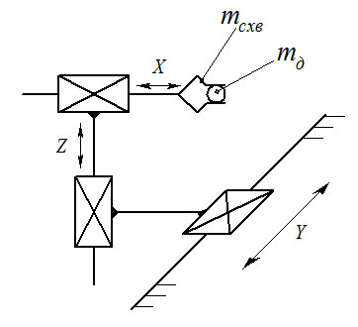

Рис. П1. Схема робота "*Pragma*"

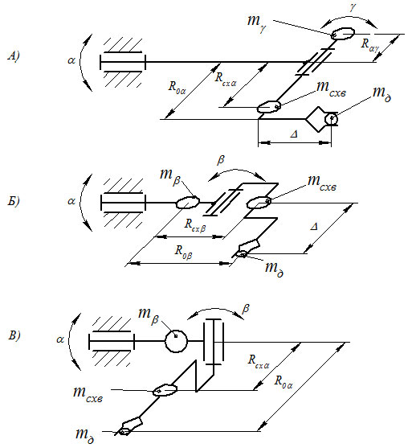

Рис. П2. Схема вращательной степени подвижности

Таблица П2

Робот типа "*Pragma*", вращательные степени подвижности (рис. П2)

|  |  |  |  |  |  |  |  |  |  |  |
| --- | --- | --- | --- | --- | --- | --- | --- | --- | --- | --- |
| **1** | **2** | **3** | **4** | **5** | **6** | **7** | **8** | **9** | **10** | **11** |
| 19 | А | α | R0α=0,08  Rcxα=0,06  Rγ α=0,08 | mγ=1,5  mcx=0,5 | 2 | 2,5 | 18 | 5∙10-4 | 10 | 0,1 |
| 20 | А | γ | Δ=0,1 | Jcx=10-2 | 2 | 3 | 20 | 9∙10-4 | 10 | 0,1 |
| 21 | Б | β | R0β =0,15  Rcxβ =0,1 | mcx=0,5 | 2 | 2,3 | 15 | 7∙10-4 | 10 | 0,1 |
| 22 | Б | β | R0β =0,2  Rcxβ =0,13 | mcx=0,8 | 3 | 4 | 20 | 10-3 | 10 | 0,1 |
| 23 | В | α | R0α=0,15  Rcxα=0,1 | mcx=0,5 | 2 | 2 | 10 | 2∙10-4 | 10 | 0,1 |
| 24 | В | α | R0α=0,2  Rcxα=0,13 | mcx=0,8 | 3 | 5 | 30 | 10-3 | 10 | 0,1 |
| 25 | А | α | R0α=0,1  Rcxα=0,1  Rγ α=0,06 | mγ=2  mcx=0,8 | 2,5 | 2 | 20 | 7∙10-4 | 8 | 0,2 |
| 26 | Б | β | R0β =0,2  Rcxβ =0,1 | mcx=0,5 | 2,5 | 4 | 30 | 10-3 | 8 | 0,2 |
| 27 | В | α | R0α=0,2  Rcxα=0,1 | mcx=0,8 | 2,5 | 5 | 30 | 10-3 | 8 | 0,2 |
| 28 | А | γ | Δ=0,2 | Jcx=0,02 | 2,5 | 3 | 15 | 2∙10-4 | 8 | 0,2 |

В столбцах табл. П2 приведены следующие характеристики:

* 2 – конфигурация;
* 3 – степень подвижности;
* 4 – геометрические параметры, м;
* 5 – массы m элементов, кг; моменты инерции J, кг⋅м2;
* 6 – масса детали, *m*д, кг;
* 7 – максимальная угловая скорость ωмах, рад/с;
* 8 – максимальное угловое ускорение εмах, рад/с2;
* 9 – допустимая ошибка δmax, рад;
* 10 – технологическое усилие, *F*Т, Н;
* 11 – время переходного процесса, *t*m, с

Таблица П3

Робот типа "*Bosсh*" (рис. П3)

|  |  |  |  |
| --- | --- | --- | --- |
| Номер варианта | Конфигурация | Рассчитываемая степень | Номер модуля |
|
| 29 | А | α | 1 |
| 30 | А | *Y* | 11 |
| 31 | А | *X* | 2 |
| 32 | А | *Z* | 8 |
| 33 | А | *X* | 4 |
| 34 | А | *Y* | 10 |
| 35 | Б | *Z* | 1 |
| 36 | Б | α | 2 |
| 37 | Б | *X* | 7 |
| 38 | Б | *Y* | 8 |
| 39 | Б | *X* | 6 |
| 40 | В | γ | 1 |
| 41 | В | *X* | 3 |
| 42 | В | α | 3 |
| 43 | В | *Z* | 5 |
| 44 | В | γ | 2 |
| 45 | В | *X* | 1 |
| 46 | А | *Y* | 10 |
| 47 | А | *X* | 3 |
| 48 | А | *Z* | 4 |
| 49 | Б | *Y* | 9 |
| 50 | В | γ | 3 |
| 51 | В | *Z* | 6 |
| 52 | А | *Y* | 9 |
| 53 | Б | α | 1 |

Для всех вариантов: технологическое усилие *F*Т= 30 Н, время переходного процесса *t*m = 0,2 с, масса детали *m*д = 10 кг, масса схвата *m*сх = 3 кг.

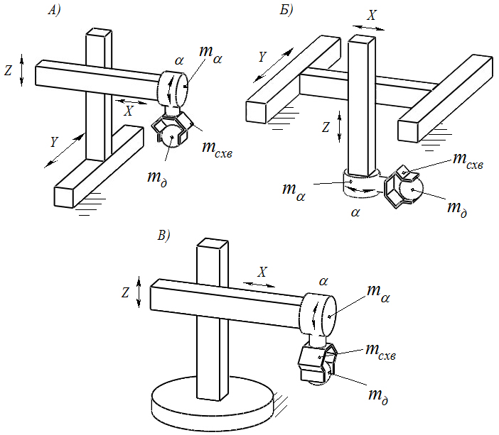

Рис. П3. Схема робота "*Bosсh*"

Таблица П4

Параметры поступательных модулей роботов "*Bosсh*"

|  |  |  |  |  |  |  |  |  |  |  |  |
| --- | --- | --- | --- | --- | --- | --- | --- | --- | --- | --- | --- |
| Номер модуля | 1 | 2 | 3 | 4 | 5 | 6 | 7 | 8 | 9 | 10 | 11 |
| *vmax*, м/c | 1 | 1 | 0,3 | 0,3 | 0,3 | 0,3 | 0,3 | 0,3 | 0,3 | 0,3 | 0,3 |
| *wmax*, м/c2 | 5 | 5 | 5 | 5 | 5 | 3 | 3 | 3 | 3 | 3 | 3 |
| *emax*, м | 10-4 | 10-4 | 10-4 | 10-4 | 10-4 | 10-4 | 10-4 | 10-4 | 10-4 | 10-4 | 10-4 |
| Масса  подвижных элементов, кг | 18 | 20 | 18 | 19 | 20 | 31 | 36 | 47 | 59 | 70 | 74 |

Таблица П5

Параметры вращательных модулей роботов "*Bosсh*"

|  |  |  |  |  |  |  |
| --- | --- | --- | --- | --- | --- | --- |
| Вид модуля | α | | | γ | | |
| Номер модуля | 1 | 2 | 3 | 1 | 2 | 3 |
| ω*max*, 1/c | π | π | π | π | π | π |
| ε*max*, 1/c2 | 5π | 5π | 5π | 5π | 5π | 5π |
| δ*max*, рад | 2,5⋅10-3 | 2,5⋅10-3 | 2,5⋅10-3 | 0,8⋅10-3 | 0,8⋅10-3 | 0,8⋅10-3 |
| Масса модуля, кг | 3,2 | 3,2 | 3,2 | 120 | 120 | 120 |
| Момент инерции нагрузки  (без детали), кгм2 | 0,5 | 0,4 | 0,6 | 3 | 4 | 5 |
| *R*ц, м | 0,1 | 0,15 | 0,2 | 0,7 | 0,8 | 1,0 |

**Приложение П2. Двигатели постоянного тока**

Данные по некоторым типам двигателей постоянного тока приведены в табл. П6.

Таблица П6

Данные по двигателям постоянного тока

| **1** | **2** | **3** | **4** | **5** | **6** | **7** | **8** | **9** |  |
| --- | --- | --- | --- | --- | --- | --- | --- | --- | --- |
| G 30.1 | 6 | 0,02 | 57 | 0,04·10-4 | 24 | 0,2 | 7,20 | 30,4 |  |
| СЛ-121 | 7 | 0,014 | 500 | 0,039·10- | 110 | 0,1 | 130 | - |  |
| СЛ-161 | 8,5 | 0,021 | 400 | 0,053·10- | 110 | 0,1 | 130 | - |  |
| СЛ-221 | 13 | 0,035 | 360 | 0,14·10-4 | 110 | 0,3 | 117 | 230 |  |
| GR42x40SI | 20 | 0,06 | 325 | 0,12·10-4 | 24 | 0,8 | 2,25 | 10,4 |  |
| СЛ-261 | 24 | 0,065 | 360 | 0,2·10-4 | 110 | 0,5 | 51 | 140 |  |
| ДП-35 | 25 | 0,06 | 300 | 80·10-4 | 27 | 1,5 | 5,4 | 2,7 |  |
| ДДЯ-30 | 33 | 0,39 | 85 | 2,5·10-4 | 20 | 3,0 | 2,8 | 0,84 |  |
| СЛ-321 | 38 | 0,125 | 300 | 0,6·10-4 | 110 | 0,7 | 25,8 | 130 |  |
| ДП-40 | 40 | 0,09 | 300 | 190·10-4 | 27 | 2,0 | 4,0 | 2,0 |  |
| GR53x30SI | 40 | 0,10 | 378 | 0,23·10-4 | 24 | 2,3 | 0,78 | 3,1 |  |
| ДДЯ-50 | 50 | 0,16 | 314 | 0,6·10-4 | 27 | 2,7 | 1,7 | 0,51 |  |
| GR63x25SI | 50 | 0,14 | 345 | 0,40·10-4 | 24 | 2,7 | 0,67 | 2,9 |  |
| СЛ-369 | 55 | 0,15 | 360 | 0,7·10-4 | 110 | 0,8 | 19 | 90 |  |
| ДП-50 | 60 | 0,14 | 300 | 250·10-4 | 27 | 3,0 | 2,7 | 1,3 |  |
| GR53x58SI | 60 | 0,17 | 315 | 0,46·10-4 | 24 | 2,9 | 0,62 | 3,0 |  |
| ДПЯ-75 | 66 | 0,21 | 314 | 0,5·10-4 | 24 | 4,0 | 1,4 | 0,04 |  |
| СЛ-521 | 77 | 0,25 | 300 | 1,6·10-4 | 110 | 1,2 | 8,5 | 58 |  |
| ДП 60 | 90 | 0,21 | 300 | 550·10-4 | 27 | 4,5 | 1,8 | 0,9 |  |
| GR63x55SI | 100 | 0,27 | 350 | 0,75·10-4 | 24 | 4,9 | 0,37 | 1,6 |  |
| ДДЯ-100 | 114 | 0,36 | 316 | 1,5·10-4 | 27 | 5,8 | 0,8 | 0,20 |  |
| GR80x40SI | 120 | 0,35 | 304 | 1,0·10-4 | 24 | 5 | 0,36 | 1,8 |  |
| ДПЯ-150 | 157 | 0,5 | 314 | 1,7·10-4 | 27 | 7,8 | 0,4 | 0,016 |  |
| ДК1-1,7 | 170 | 1,7 | 100 | 1,1·10-3 | 110 | 6,5 | 5,0 | 2,5 |  |
| СЛ-621 | 172 | 0,7 | 250 | -4 | 110 | 2,3 | 3 | 35 |  |
| 6,7·10-4 |  |
| СЛ-569 | 175 | 0,475 | 360 | 2,7·10-4 | 110 | 2,2 | 3,6 | 30 |  |
| ДПУ 180 | 180 | 0,57 | 300 | 1,7·10-4 | 110 | 6,5 | 5,0 | 2,5 |  |
| СЛ-661 | 230 | 0,925 | 250 | 9,3·10-4 | 110 | 1,7 | 3 | 25 |  |
| GR80x80SI | 240 | 0,62 | 335 | 2,1·10-4 | 24 | 10 | 0,30 | 0,8 |  |
| ПЯ-25 | 250 | 0,8 | 300 | 1,0·10-4 | 36 | 10, | 0,6 | 0,016 |  |
| ДДЯ-300 | 304 | 0,97 | 314 | 4,5·10-4 | 60 | 6,2 | 1,2 | 0,30 |  |
| ДКВ-200 | 340 | 0,85 | 400 | 2,0·10-4 | 54 | 8,3 | 0,5 | 0,02 |  |
| ДМРВ- | 356 | 0,85 | 420 | 1,9·10-4 | 54 | 8,2 | 0,5 | 0,02 |  |
| ДДК1-5,2 | 500 | 5,2 | 100 | 10·10-4 | 110 | 6,5 | 5,0 | 2,5 |  |
| ДК2-5,2 | 500 | 5,2 | 100 | 28·10-4 | 110 | 6,5 | 5,0 | 2,5 |  |
| ДК1-5,2 | 500 | 5,2 | 100 | 20·10-4 | 110 | 6,5 | 5,0 | 2,5 |  |
| ДПУ 550 | 550 | 1,7 | 300 | 8,1·10-4 | 110 | 6,5 | 5,0 | 2,5 |
| ДПУ 1100 | 1100 | 3,5 | 300 | 13,3·10-4 | 110 | 6,5 | 5,0 | 2,5 |
| ДПЯ-1700 | 1720 | 5,5 | 314 | 76·10-4 | 127 | 17,0 | 1,1 | 0,55 |

В столбцах табл. П6 приведены следующие характеристики:

* 1 – тип двигателя;
* 2 – мощность, Вт;
* 3 – момент, Н⋅м;
* 4 – угловая скорость ротора, рад/с;
* 5 – момент инерции ротора, кг∙м2;
* 6 – напряжение питания, В;
* 7 – ток якоря, А;
* 8 – сопротивление обмотки якоря, Ом;
* 9 – индуктивность обмотки якоря, мГн.

**Приложение П3. Формулы для поступательной  
степени подвижности**

В табл. П7 приведены формулы, используемые в математической модели и при синтезе желаемой передаточной функции для поступательной степени подвижности ПР, и соответствующие им формулы для вращательной степени подвижности, приведенные в пояснении к работе 2[16].

Таблица П7

Сводка формул для поступательной степени подвижности

| Номер  формулы | Для вращательной степени | Для поступательной степени |
| --- | --- | --- |
| 10 |  |  |
| 11 |  |  |
| 17 |  |  |
| 18 |  |  |
| 23 |  |  |
| 24 |  |  |
| 25 |  |  |
| 27 |  |  |
| 28 |  |  |
| 29 |  |  |
| 41 |  |  |

**Приложение П4. Тонкая настройка параметров модуля *Simulink***

Модуль *Simulink* обладает рядом настроек, связанных с процессом вычисления. Эти настройки доступны при выборе пункта меню *Simulation – Configuration Parameters…*. В появившемся окне (рис. П4) для настройки выбирают пункт *Solver*.

Область *Simulation time* содержит два параметра *Start time* и *Stop time,* задающие время начала и время окончания процесса моделирования. При этом для удобства параметр *Stop time* можно задать с панели управления окна модели. Момент начала расчета по умолчанию — 0 с.

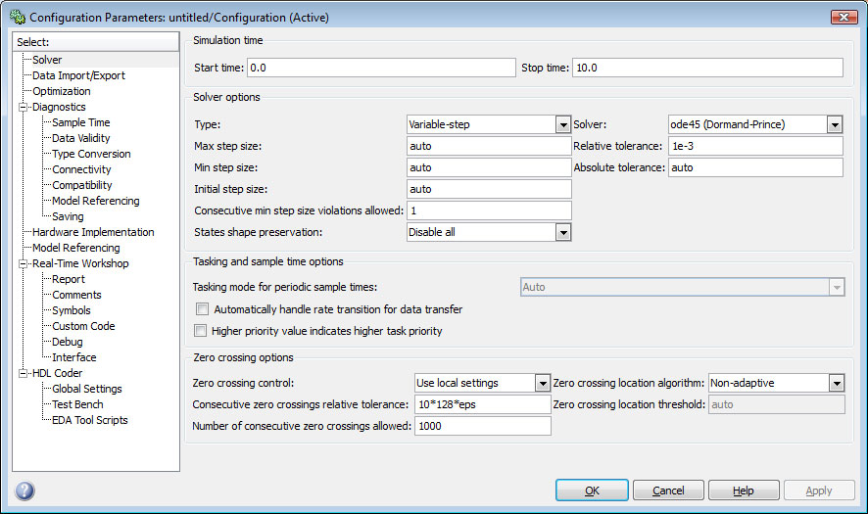

Рис. П4. Окно настройки параметров *Simulink*

Область *Solver option* содержит следующие поля:

* *Type* — способ (тип) моделирования: *Fixed-step* — фиксированный шаг расчета и *Variable-step* — переменный шаг.
* *Solver* — метод вычисления[17]. Модуль *Simulink* предоставляет широкий спектр методов численного интегрирования для решения различных задач моделирования, Различаются методы расчета с фиксированным (*Fixed-step*)и переменным (*Variable-step*) шагом.

При использовании метода *Fixed-step* (расчет с фиксированным шагом)следующий момент времени вычисляется как сумма текущего момента времени и некоторой заданной величины (шага по времени). Как правило, этот способ используется для расчета дискретных систем. Он позволяет использовать следующие основные методы численного интегрирования:

* + *ode1* – *Euler* (метод Эйлера);
  + *ode2* – *Heun* (модифицированный метод Эйлера);
  + *ode3* – *Bogacki-Shampine* (метод Рунге-Кутта 2-го порядка);
  + *ode4* – *Fourth-Order Runge-Kutta* (метод Рунге-Кутта 4-го порядка);
  + *ode5* – *Dormand-Prince* (метод Рунге-Кутта 5-го порядка),

Приведенный список упорядочен по степени увеличения нагрузки на центральный процессор и точности вычисления.

При использовании метода *Variable-step* (расчет с переменным шагом)величина шага меняется в зависимости от скорости изменения результатов. В частности, с повышением скорости роста шаг уменьшается так, чтобы сохранить заданную точность вычисления. В противовес этому, с понижением скорости изменения результатов величина шага увеличивается, чтобы избежать вычисления лишних значений.

Метод *Variable-step* используют для моделирования непрерывных (аналоговых) систем. Этот способ включает большое число методов расчета, наиболее часто используются следующие методы:

* *ode45* – метод относится к явным методам Рунге-Кутта 4-го и 5-го порядка (одношаговый метод, для вычисления последующих шагов используется только значение предыдущего шага) подходит для решения большинства задач с мягкими требованиями по точности;
* *ode23* – метод относится к явным методам Рунге-Кутта 2-го и 3-го порядка (одношаговый), больше подходит для отладки модели, т. к. менее требователен к ресурсам, но так же как и метод *ode45* подходит системам с мягкими требованиями по точности;
* *ode113* – *Adams Bashforth Moulton Method* (метод Адамса-Бешфорса-Маултона)более эффективен, чем первые два метода, и позволяет исследовать системы с жесткими требованиями по точности (метод многошаговый, т. е. требует для поиска последующего шага несколько предыдущих).

***Борисевич Алексей Валерьевич***

***Полищук Михаил Нусимович***

**Теория автоматического управления**

Практикум

Учебное пособие

Лицензия ЛР № 020593 от 07.08.97

Налоговая льгота – Общероссийский классификатор продукции

ОК 005-93, т.2; 95 3005 – учебная литература

Подписано в печать 01.05.2013. Формат 60х84/16

Усл. печ. л. 8,0. Уч.-изд. л. 8,0. Тираж 100. Заказ

Отпечатано с готового оригинал-макета, предоставленного авторами,

в типографии Издательства Политехнического университета,

195251, Санкт-Петербург, Политехническая ул., 29.

1. Выполнение каждой работы начинается с изучения пояснений к выполнению, а заканчивается составлением отчета о проделанной работе.
2. В отчет по каждой работе входят также обязательные разделы: титульный лист, название, цель и задачи работы, выводы по результатам.
3. Варианты заданий приведены в Приложении (см. табл. П1…П5, рис. П1…П3).
4. Для оценки при проектировочном расчете можно принять *Jр* = 0,1*Jд,* η = 0,7…0,9.
5. В отчете необходимо привести все "итерации".
6. Естественно, что для поступательных степеней подвижности такими типовыми режимами будут *x*\*(*t*)=*vm⋅t*, *F*н= *Const* и *x*\*(*t*)=*A sinωt*, *F*н=0.
7. Соответствующие формулы для поступательной степени см. в Приложении П3.
8. Влияние этих факторов на свойства системы является предметом исследования в других работах.
9. При вводе имени блока *не следует* использовать русские буквы,  
   т. к. не удастся сохранить файл модели — при попытке сохранения появится сообщение об ошибке кодировки документа.
10. При этом знаков "+" или "−" может быть несколько, входы будут добавляться по кругу иконки сумматора.
11. Для добавления подписи над стрелкой щелкните на ней два раза.
12. Определение жесткости выходит за рамки данной работы.
13. Напомним, что ряд Лорана, т.е. разложение *Y*(*z*) по отрицательным степеням *z*, можно выполнить, разделив числитель на знаменатель.
14. Формулы приведены для однозначных, симметричных нелинейностей, к которым относятся рассматриваемые в работе нелинейности типа "ограничение" и "зона нечувствительности".
15. Обратим внимание, что при указанных значениях параметров и отсутствии нелинейного блока, система является неустойчивой (проверьте это!).
16. Приведены только те формулы, которые различаются для поступательной и вращательной степеней подвижности.
17. Выбранный метод отражается в строке состояния окна модели.